

BỘ GIÁO DỤC VÀ ĐÀO TẠO

**` TRƯỜNG ĐẠI HỌC CÔNG NGHỆ TP. HCM**

**ĐỒ ÁN MÔN HỌC**

**CÔNG NGHỆ PHẦN MỀM**

**PHÂN TÍCH THIẾT KẾ PHẦN MỀM QUẢN LÝ CỬA HÀNG MỸ PHẨM**

Ngành: **CÔNG NGHỆ THÔNG TIN**

Nhóm sinh viên thực hiện: Lớp: 17DTHB5

NGUYỄN THỊ HƯƠNG TRÀ MSSV: 1711061746

VÕ THỊ A SIN MSSV: 1711061697

TP. Hồ Chí Minh, 2019

**LỜI MỞ ĐẦU**

Trong thời đại công nghệ 4.0 đang ngày càng phát triển, ứng dụng công nghệ thông tin vào đời sống được xem là một trong những yếu tố mang tính quyết định trong các hoạt động của tổ chức, cũng như các công ty, cửa hàng, nó đóng vai trò hết sức quan trọng, có thể tạo ra những bước đột phá mạnh mẽ. Sự phát triển của xã hội và nền kinh tế thị trường đã làm công việc quản lý ngày càng khó khăn và phức tạp. Việc áp dụng các thành tựu của khoa học kỹ thuật nói chung và thành tựu của công nghệ thông tin nói riêng vào công tác quản lý đã không ngừng phát triển. Công tác quản lý ngày càng được nhiều các cơ quan và đơn vị quan tâm. Nhưng quản lý thế nào và quản lý làm sao cho đạt hiệu quả cao nhất như: nhanh, bảo mật, thân thiện? Tất cả những yếu tố trên chúng ta đều có thể nhờ đến nhưng thành tựu của công nghệ thông tin, đó là những phần mềm trợ giúp, quản lý thay cho những tệp hồ sơ dày cộm, thay cho những ngăn tủ đựng hồ sơ chiếm nhiều diện tích và có thể mất rất nhiều thời gian để tìm kiếm nhưng thông tin hay những dữ liệu quan trọng. Tất cả những điều bất tiện ở trên đều có thể được tích hợp trong phần mềm – một sản phẩm của tin học.

Cùng với sự phát triển của đời sống thì nhu cầu làm đẹp, chăm sóc bản thân của con người cũng được nâng cao nhất là phụ nữ. Vì thế nhiều loại mỹ phẩm đời nhằm giúp chị em phụ nữ chăm sóc bản thân mình tốt hơn. Hàng loạt các cửa hàng mỹ phẩm xuất hiện với đa dạng các loại mỹ phẩm. Vậy nên vấn đề quản lý cũng khó khăn hơn, nhất là khi có sự phát triển như vũ bão của công nghê thông tin , thì việc cần phần mềm quản lý chuyên nghiệp phục vụ cho nhu cầu quản lý trở nên cấp thiết hơn bao giờ hết.

**LỜI CẢM ƠN**

Trong thời đại công nghệ 4.0 đang ngày càng phát triển, ứng dụng công nghệ thông tin vào đời sống được xem là một trong những yếu tố mang tính quyết định trong các hoạt động của tổ chức, cũng như các công ty, cửa hàng, nó đóng vai trò hết sức quan trọng, có thể tạo ra những bước đột phá mạnh mẽ.

Giờ đây, mọi việc liên quan đến thông tin trở nên thật dễ dàng cho người sử dụng: chỉ cần có một máy tính kết nối internet và một dòng dữ liệu truy tìm thì gần như lập tức cả thế giới về các vấn đề mà bạn đang quan tâm sẽ hiện ra ngay trước mắt bạn, có đầy đủ thông tin hình ảnh và thậm chí nhiều thứ khác thú vị hơn nữa nếu bạn tìm đến nó.

Sử dụng máy tính và công nghệ mạng máy tính trong tất cả các hoạt động của cửa hàng, nhằm nâng cao chất lượng phục vụ và mở rộng khả năng cung cấp dịch vụ cho người sử dụng đồng thời chia sẻ tài nguyên thông tin và phục vụ thông tin điện tử. Vì vậy, tin học hóa cửa hàng hay hệ thống thông tin của cửa hàng là một việc làm tất yếu trong xây dựng và phát triển cửa hàng hiện nay.

Vì vậy, nhóm chúng em đã thực hiện đồ án xây dựng phần mềm quản lý cửa hàng mỹ phẩm để vận dụng những kiến thức chúng em đã được học vào thực tiễn, xây dựng một phần mềm cơ bản giúp người sử dụng có thể quản lý cửa hàng dễ dàng và giúp quá trình mua bán dễ dàng khi khách hàng đến với cửa hàng.

Đây là lần đầu tiên nhóm chúng em thiết kế một hệ thống thực tế, với sự hiểu biết và kinh nghiệm chưa nhiều nên chắc chắn không tránh khỏi sai sót và nhiều điểm chưa hợp lý. Nhóm chúng em mong thầy bổ sung góp ý để hệ thống được hoàn chỉnh hơn. Xin chân thành cảm ơn thầy đã tận tình giúp đỡ để nhóm chúng em hoàn thành đề tài này!

Chúng em xin chân thành cảm ơn!

Nhóm sinh viên thực hiện

**NHẬN XÉT GIẢNG VIÊN**

**DANH MỤC HÌNH ẢNH**

Hình 3.3.1 sơ đồ tổng thể

Hình 3.3.2 Sơ đồ phân rã chức năng

Hình 3.3.4.1 Mô đun Phần mềm quản lý cửa hàng mỹ phẩm

Hình 3.3.4.2 Mô đun Quản lý nhân viên

Hình 3.3.4.3 Mô đun Quản lý sản phẩm

Hình 3.3.4.4 Mô đun Quản lý khách hàng

Hình 3.3.4.5 Mô đun Quản lý hóa đơn

Hình 3.3.4.6 Mô đun Quản lý đơn đặt hàng

Hình 3.4.2.1 Thực thể Sản phẩm

Hình 3.4.2.2 Thực thể Nhà cung cấp

Hình 3.4.2.3 Thực thể Loại

Hình 3.4.2.4 Thực thể Thương hiệu

Hình 3.4.2.5 Thực thể Hóa đơn

Hình 3.4.2.6 Thực thể Chi Tiết hóa đơn

Hình 3.4.2.7 Thực thể Đơn đặt hàng

Hình 3.4.2.8 Thực thể Chi tiết Đơn đặt hàng

Hình 3.4.2.9 Thực thể Nhân viên

Hình 3.4.2.10 Thực thể Khách hàng

Hình 3.4.3 Mô hình dữ liệu quan hệ

Hình 3.5.1.1 Giao diện đăng nhập a

Hình 3.5.1.2 Giao diện đăng nhập b

Hình 3.5.1.3 Giao diện đăng nhập c

Hình 3.5.1.4 Giao diện đăng nhập d

Hình 3.5.2.1 Giao diện menu chính a

Hình 3.5.2.2 Giao diện menu chính b

Hình 3.5.3.1 Giao diện sản phẩm a

Hình 3.5.3.2 Giao diện sản phẩm b

Hình 3.5.3.3 Giao diện sản phẩm c

Hình 3.5.3.4 Giao diện sản phẩm d

Hình 3.5.3.5 Giao diện sản phẩm e

Hình 3.5.3.6 Giao diện sản phẩm f

Hình 3.5.3.7 Giao diện sản phẩm g

Hình 3.5.3.8 Giao diện sản phẩm h

Hình 3.5.3.9 Giao diện sản phẩm i

Hình 3.5.3.10 Giao diện sản phẩm j

Hình 3.5.3.11 Giao diện sản phẩm k

Hình 3.5.3.12 Giao diện sản phẩm l

Hình 3.5.3.13 Giao diện sản phẩm m

Hình 3.5.3.14 Giao diện sản phẩm n

Hình 3.5.3.15 Giao diện sản phẩm o

Hình 3.5.4.1 Giao diện nhân viên a

Hình 3.5.4.2 Giao diện sản phẩm b

Hình 3.5.4.3 Giao diện nhân viên c

Hình 3.5.4.4 Giao diện nhân viên d

Hình 3.5.4.5 Giao diện nhân viên e

Hình 3.5.4.6 Giao diện nhân viên f

Hình 3.5.4.7 Giao diện nhân viên g

Hình 3.5.4.8 Giao diện nhân viên h

Hình 3.5.4.9 Giao diện nhân viên i

Hình 3.5.4.10 Giao diện nhân viên j

Hình 3.5.4.11 Giao diện nhân viên k

Hình 3.5.4.12 Giao diệnnhân viên l

Hình 3.5.4.13 Giao diện nhân viên m

Hình 3.5.4.14 Giao diện nhân viên n

Hình 3.5.4.15 Giao diện nhân viên o

Hình 3.5.4.16 Giao diện nhân viên p

Hình 3.5.5.1 Giao diện khách hàng a

Hình 3.5.5.2 Giao diện khách hàng b

Hình 3.5.5.3 Giao diện khách hàng c

Hình 3.5.5.4 Giao diện khách hàng d

Hình 3.5.5.5 Giao diện khách hàng e

Hình 3.5.5.6 Giao diện khách hàng f

Hình 3.5.5.7 Giao diện khách hàng g

Hình 3.5.5.8 Giao diện khách hàng h

Hình 3.5.5.9 Giao diện khách hàng i

Hình 3.5.5.10 Giao diện khách hàng j

Hình 3.5.5.11 Giao diện khách hàng k

Hình 3.5.5.12 Giao diện khách hàng l

Hình 3.5.5.13 Giao diện khách hàng m

Hình 3.5.5.14 Giao diện khách hàng n

Hình 3.5.5.15 Giao diện khách hàng o

Hình 3.5.6.1 Giao diện hóa đơn a

Hình 3.5.6.2 Giao diện hóa đơn b

Hình 3.5.6.3 Giao diện hóa đơn c

Hình 3.5.6.4 Giao diện hóa đơn d

Hình 3.5.6.5 Giao diện hóa đơn e

Hình 3.5.6.6 Giao diện hóa đơn f

Hình 3.5.6.7 Giao diện hóa đơn g

Hình 3.5.6.8 Giao diện hóa đơn h

Hình 3.5.6.9 Giao diện hóa đơn i

Hình 3.5.6.10 Giao diện hóa đơn j

Hình 3.5.6.11 Giao diện hóa đơn k

Hình 3.5.6.12 Giao diện hóa đơn l

Hình 3.5.6.13 Giao diện khách hàng m

Hình 3.5.6.14 Giao diện hóa đơn n

Hình 3.5.6.15 Giao diện hóa đơn o

Hình 3.5.6.16 Giao diện hóa đơn p

Hình 3.5.6.17 Giao diện hóa đơn q

Hình 3.5.6.18 Giao diện khách hàng r

Hình 3.5.6.19 Giao diện hóa đơn s

Hình 3.5.7.1 Giao diện đơn đặt hàng a

Hình 3.5.7.2 Giao diện đơn đặt hàng b

Hình 3.5.7.3 Giao diện đơn đặt hàng c

Hình 3.5.7.4 Giao diện đơn đặt hàng d

Hình 3.5.7.5 Giao diện đơn đặt hàng e

Hình 3.5.7.6 Giao diện đơn đặt hàng f

Hình 3.5.7.7 Giao diện đơn đặt hàng g

Hình 3.5.7.8 Giao diện đơn đặt hàng h

Hình 3.5.7.9 Giao diện đơn đặt hàng i

Hình 3.5.7.10 Giao diện đơn đặt hàng j

Hình 3.5.7.11 Giao diện đơn đặt hàng k

Hình 3.5.7.12 Giao diện đơn đặt hàng l

Hình 3.5.7.13 Giao diện đơn đặt hàng m

Hình 3.5.7.14 Giao diện đơn đặt hàng n

Hình 3.5.6.15 Giao diện hóa đơn o

Hình 3.5.7.16 Giao diện đơn đặt hàng p

Hình 3.5.7.17 Giao diện đơn đặt hàng q

Hình 3.5.7.18 Giao diện đơn đặt hàng r

Hình 3.5.7.19 Giao diện đơn đặt hàng s

**DANH MỤC BẢNG BIỂU**

Bảng 3.2.3.1 Chức năng nhân viên

Bảng 3.2.3.2 Chức năng của chủ cửa hàng

Biểu mẫu 1 (BM1) THẺ QUẢN LÝ SẢN PHẨM

Biểu mẫu 2 (BM2) THẺ QUẢN LÝ KHÁCH HÀNG

Biểu mẫu 3 (BM3) THẺ QUẢN LÝ HÓA ĐƠN

Biểu mẫu 4 (BM4) THẺ QUẢN LÝ CHI TIẾT HÓA ĐƠN

Biểu mẫu 5(BM5) THẺ QUẢN LÝ NHÂN VIÊN

Biểu mẫu 6 (BM6) THẺ QUẢN LÝ ĐƠN ĐẶT HÀNG

Biểu mẫu 7 (BM7) THẺ QUẢN LÝ CHI TIẾT ĐƠN ĐẶT HÀNG

**MỤC LỤC**

LỜI MỞ ĐẦU 1

LỜI CẢM ƠN 2

NHẬN XÉT GIẢNG VIÊN 3

DANH MỤC HÌNH ẢNH 4

DANH MỤC BẢNG BIỂU 9

MỤC LỤC…………………………………………………………………………….10

CHƯƠNG 1: TỔNG QUAN 11

1.1. Tổng quan về vấn đề được nghiên cứu: 11

1.2. Khảo sát thực trạng: 11

1.3. Nhiệm vụ đề tài: 11

1.3.1. Lý do thực hiện đề tài: 12

1.3.2. Ý nghĩa khoa học và thực tiễn: 12

1.3.3. Đối tượng và phạm vi của ứng dụng: 12

1.4. Cấu trúc đồ án: 12

CHƯƠNG 2: CƠ SỞ LÝ THUYẾT 13

2.1. Các khái niệm và cơ chế hoạt động: 13

2.2. Tổng quan về các công nghệ: 13

2.2.1. Ngôn ngữ C#: 13

2.2.2. .NET Framework: 14

2.2.3. Hệ quản trị cơ sở dữ liệu SQL Server: 15

2.2.4. Môi trường lập trình Visual Studio 2019: 16

CHƯƠNG 3: THIẾT KẾ PHẦN MỀM 17

3.1. Mô tả yêu cầu hệ thống phần mềm quản lý: 17

3.2. Mô tả yêu cầu hệ thống phần mềm quản lý thư viện 18

3.2.1. Xác định yêu cầu: 18

3.2.2. Yêu cầu hệ thống: 19

3.2.3. Yêu cầu chức năng: 19

3.3 Các sơ đồ 26

3.3.1 Sơ đồ tổng thể 26

3.3.2 Sơ đồ phân rã chức năng 27

3.3.4 Sơ đồ mô đun của chương trình 28

3.4 Cơ sở dữ liệu: 30

3.4.1 Lược đồ quan hệ: 30

3.4.2 Danh sách các thực thể: 31

3.4.3 Mô hình dữ liệu quan hệ 34

3.4.4 Các ràng buộc: 34

3.5 Thiết kế giao diện 35

3.5.1 Giao diện đăng nhập 35

3.5.2 Giao diện menu chính 37

3.5.3 Giao diện sản phẩm 38

3.5.4 Giao diện nhân viên 44

3.5.5 Giao diện khách hàng 51

3.5.6 Giao diện hóa đơn 57

3.5.7 Giao diện đơn đặt hàng 66

CHƯƠNG 4: KẾT QUẢ THỰC NGHIỆM 76

4.1. Chạy thử phần mềm 76

4.2. Đánh giá 76

4.2.1 Ưu điểm: 76

4.2.2 Khuyết điểm: 76

CHƯƠNG 5: KẾT LUẬN 77

5.1. Vấn đề đã giải quyết 77

5.2. Vấn đề chưa giải quyết 77

5.3. Hướng phát triển 77

**CHƯƠNG 1: TỔNG QUAN**

* 1. **Tổng quan về vấn đề được nghiên cứu:**
* Nghiên cứu về việc ứng dụng nền tảng Công nghệ Thông tin vào việc quản lý, giải quyết các công việc của đời sống hằng ngày.
* Nghiên cứu về công nghệ làm phần mềm bằng C# cùng SQL Server, ứng dụng vào việc viết ra một phần mềm quản lý thư viện với các chức năng cơ bản.
* Nghiên cứu về các nền tảng để lập trình bằng C# và các công nghệ hỗ trợ khác.
  1. **Khảo sát thực trạng:**
     + Khách hàng:
       - phần mềm cần phải cập nhật thông tin đầy đủ, chính xác để nhân viên dễ dàng hướng dẫn cho khách mua hàng.
       - Tránh được tình trạng ghi sai thông tin khách hàng, chọn sai món hàng, hay ghi chép lâu khiến việc mua hàng bị trì trệ.
       - Sau khi mua xong, khách hàng có thể kiểm tra chính xác những món hàng mà khách hàng chọn cũng như tổng giá tiền hóa đơn của họ.
     + Nhân viên:
       - Có thể dùng các chức năng của phần mềm để thêm hoặc chỉnh sửa thông tin của hóa đơn, sản phẩm, khách hàng…
     + Người chủ cửa hàng:
       - Quản lý các thông tin tài khoản của toàn bộ nhân viên.
       - Xóa các thông tin sai sót sau khi đã kiểm tra.
     + Hiện nay, có nhiều phần mềm đáp ứng được các nhu cầu trên. Nhóm quyết định viết nên một phần mềm quản lý cửa hàng với các chức năng cơ bản để phục vụ việc học tập, nghiên cứu về các công nghệ làm phần mềm ở môn học Lập trình C# trên Windows.
  2. **Nhiệm vụ đề tài:**

**1.3.1. Lý do thực hiện đề tài:**

* Trong thời đại hiện nay, việc làm đẹp, chăm sóc bản thân ngày càng tăng, làm cho các cửa hàng mỹ phẩm và các loại mỹ phẩm ngày càng nhiều hơn, việc quản lý cũng trở nên khó khăn hơn. Phần mềm quản lý cửa hàng mỹ phẩm giúp giải quyết phần nào khó khăn trên. Phần mềm hỗ trợ các chức năng thông dụng là nhiệm vụ của nhân viên và chủ cửa hàng.
* Qua môn học của bộ môn cũng như dưới sự hướng dẫn của giảng viên hướng dẫn Dương Thành Phết, nhóm chúng em đã xây dụng phần mềm “Quản lý cửa hàng mỹ phẩm”, một mặt giúp chúng em nâng cao kỹ năng làm việc, trao dồi kỹ năng viết phần mềm và ứng dụng những công nghệ mới. Mặt khác giúp chúng em có thêm kinh nghiệm kinh doanh thực tế sau này.
* Đây là cơ hội để thử thách bản thân, ứng dụng một công nghệ mới mang tính thực tiễn cao vào lập trình ứng dụng trên windows, giúp tiết kiệm thời gian và công sức cho lập trình viên lẫn người chủ cửa hàng để quản lý cửa hàng một cách dễ dàng.

**1.3.2. Ý nghĩa khoa học và thực tiễn:**

* Xây dựng một phần mềm hỗ trợ quản lý thư viện trong các công việc:
* Quản lý nhân viên.
* Quản lý sản phẩm.
* Quản lý hóa đơn.
* Quản lý đơn đặt hàng.
* Quản lý khách hàng.
* Ứng dụng Công nghệ Thông tin vào việc giảm thiểu công sức, tiết kiệm thời gian cho các yêu cầu nghiệp vụ tại cửa hàng.
* Phần mềm phải đáp ứng được các tác vụ cơ bản, đồng thời phải hoạt động ổn định và có hiệu suất cao, đảm bảo được hiệu quả khi lượng dữ liệu lớn.
* Đặc biệt, giao diện phải phù hợp với nghiệp vụ của một số nhân viên ở các bộ phận trong cửa hàng nhằm giúp giảm thiểu thời gian và công sức bỏ ra so với việc ghi chép thông qua sổ sách như trước đây. Đồng thời có khả năng mở rộng, nâng cấp khi cần thiết.
  + 1. **Đối tượng và phạm vi của ứng dụng:**
* Đối tượng: tại các cửa hàng mỹ phẩm, nhân viên và chủ cửa hàng sử dụng và thao tác với phần mềm quản lý cửa hàng này.
* Phạm vi: các cửa hàng mỹ phẩm có quy mô vừa và nhỏ trên phạm vi cả nước. Áp dụng tại cửa hàng, nhân viên được huấn luyện cách sử dụng ứng dụng cho việc qurn lý cửa hàng.
  1. **Cấu trúc đồ án:**
* CHƯƠNG 1: TỔNG QUAN.
* CHƯƠNG 2: CƠ SỞ THIẾT KẾ
* CHƯƠNG 3: THIẾT KẾ PHẦN MỀM.
* CHƯƠNG 4: KẾT QUẢ THỰC NGHIỆM
* CHƯƠNG 5: KẾT LUẬN

**CHƯƠNG 2: CƠ SỞ LÝ THUYẾT**

* 1. **Các khái niệm và cơ chế hoạt động:**
* Một ứng dụng quản lý sẽ hiện thực hoá các thao tác nghiệp vụ cùa nhân viên hay khách hàng tại nơi mà nó được áp dụng. Dù là trên nền tảng nào, ứng dụng quản lý đều phải truy xuất và cập nhật lên cơ sở dữ liệu, và ứng dụng trên nền tảng hệ điều hành Windows cũng không là ngoại lệ.
* C# là ngôn ngữ lập trình dùng để viết nên các ứng dụng hoạt động trên nền tảng hệ điều hành Windows. C# sẽ giúp người lập trình viên hiện thực ý tưởng của mình theo yêu cầu mà khách hàng đặt ra, sau đó biên dịch thành mã nguồn chương trình hoàn chỉnh, có thể hoạt động trên các máy tính khác nhau, miễn chúng sử dụng nền tảng hệ điều hành Windows.
* Với các ứng dụng quản lý dạng như thế này, ứng dụng sẽ trực tiếp truy xuất, cập nhật lên cơ sở dữ liệu của ứng dụng (có thể cục bộ trên máy của người dùng hoặc đặt tại một máy nào đó – ví dụ như máy chủ tại công ty). Phần mềm sẽ tương tác với cơ sở dữ liệu thông qua các công nghệ hỗ trợ và hoàn thành các yêu cầu đặt ra cho phần mềm.

**2.2. Tổng quan về các công nghệ:**

* + 1. **Ngôn ngữ C#:**
* C# là một ngôn ngữ lập trình đơn giản, hiện đại, mục đích tổng quát, hướng đối tượng được phát triển bởi Microsoft và được phê chuẩn bởi European Computer Manufacturers Association (ECMA) và International Standards Organization (ISO).
* C# được phát triển bởi Anders Hejlsberg và team của ông trong khi phát triển .NET Framework.
* C# được thiết kế cho Common Language Infrastructure (CLI), gồm Executable Code và Runtime Environment, cho phép chúng ta sử dụng các ngôn ngữ high-level đa dạng trên các nền tảng và cấu trúc máy tính khác nhau.
* Cấu trúc C# khá gần với các ngôn ngữ high-level truyền thống, C và C++, và là một ngôn ngữ lập trình hướng đối tượng. Nó có sự giống nhau mạnh mẽ với Java, nó có nhiều đặc điểm lập trình mạnh mẽ mà làm cho nó trở nên ưa thích với các lập trình viên trên toàn thế giới.
* Dưới đây là các đặc điểm quan trọng của C#:
* Điều kiện Boolean.
* Tự động dọn rác bởi Garbage-Collector (GC).
* Thư viện chuẩn (Standard Library).
* Assembly.
* Property và sự kiện (Event).
* Delegate Quản lý sự kiện.
* Dễ dàng để sử dụng Generic.
* Indexer.
* Biên dịch có điều kiện (Conditional Compilation).
* Đa luồng dễ dàng (Multithreading).
* LINQ và Lambda Expression.
* Tích hợp với Windows.
  + 1. **.NET Framework:**
* .NET framework là một nền tảng lập trình và cũng là một nền tảng thực thi ứng dụng chủ yếu trên hệ điều hành Microsoft Windows được phát triển bởi Microsoft. Các chương trình được viết trên nền tảng .NET framework sẽ được triển khai trong môi trường phần mềm (ngược lại với môi trường phần cứng)và được biết đến với tên Common Language Runtime (CLR). Môi trường phần mềm này là một máy ảo trong đó cung cấp các dịch vụ như an ninh phần mềm (security), quản lý bộ nhớ (memory management), và các xử lý lỗi ngoại lệ (exception handling).
* .NET framework bao gồm tập các thư viện lập trình lớn, và những thư viện này hỗ trợ việc xây dựng các chương trình phần mềm như lập trình giao diện; truy cập, kết nối cơ sở dữ liệu; ứng dụng web; các giải thuật, cấu trúc dữ liệu; giao tiếp mạng... CLR cùng với bộ thư viện này là 2 thành phần chính của .NET framework.
* .NET framework đơn giản hóa việc viết ứng dụng bằng cách cung cấp nhiều thành phần được thiết kế sẵn, người lập trình chỉ cần học cách sử dụng và tùy theo sự sáng tạo mà gắn kết các thành phần đó lại với nhau. Nhiều công cụ được tạo ra để hỗ trợ xây dựng ứng dụng .NET, và IDE (Integrated Developement Environment) được phát triển và hỗ trợ bởi chính Microsoft là Visual Studio.
  + 1. **Hệ quản trị cơ sở dữ liệu SQL Server:**
* Hệ quản trị cơ sở dữ liệu (Database Management System - DBMS), là phần mềm hay hệ thống được thiết kế để quản trị một cơ sở dữ liệu. Cụ thể, các chương trình thuộc loại này hỗ trợ khả năng lưu trữ, sửa chữa, xóa và tìm kiếm thông tin trong một cơ sở dữ liệu (CSDL). Có rất nhiều loại hệ quản trị CSDL khác nhau: từ phần mềm nhỏ chạy trên máy tính cá nhân cho đến những hệ quản trị phức tạp chạy trên một hoặc nhiều siêu máy tính.
* SQL Server là hệ thống quản trị cơ sở dữ liệu quan hệ (Relational DataBase Management System- RDBMS) sử dụng các lệnh chuyển Transaction-SQL để trao đổi dữ liệu giữa Client Computer và Server Computer.
* SQL Server có một số đặc tính sau:
* Cho phép quản trị một hệ CSDL lớn (lên đến vài tega byte), có tốc độ xử lý dữ liệu nhanh đáp ứng yêu cầu về thời gian.
* Cho phép nhiều người cùng khai thác trong một thời điểm đối với một CSDL và toàn bộ quản trị CSDL (lên đến vài chục ngàn user).
* Có hệ thống phân quyền bảo mật tương thích với hệ thống bảo mật của công nghệ NT (Network Technology), tích hợp với hệ thống bảo mật của Windows NT hoặc sử dụng hệ thống bảo vệ độc lập của SQL Server.
* Hỗ trợ trong việc triển khai CSDL phân tán và phát triển ứng dụng trên Internet.
* Cho phép lập trình kết nối với nhiều ngôn ngữ lập trình khác dùng xây dựng các ứng dụng đặc thù (Visual Basic, C, C++, ASP, ASP.NET, XML,...).
* Sử dụng câu lệnh truy vấn dữ liệu Transaction-SQL (Access là SQL, Oracle là PL/SQL).
* SQL Server là hệ quản trị CSDL hoạt động trên mạng, có thể thực hiện trao đổi dữ liệu theo nhiều mô hình mạng khác nhau, nhiều giao thức và phương thức truyền tin khác nhau.
  + 1. **Môi trường lập trình Visual Studio 2019:**
* Microsoft Visual Studio là một môi trường phát triển tích hợp từ Microsoft. Nó được sử dụng để phát triển chương trình máy tính cho Microsoft Windows, cũng như các trang web, các ứng dụng web và các dịch vụ web. Visual Studio sử dụng nền tảng phát triển phần mềm của Microsoft như Windows API, Windows Forms, Windows Presentation Foundation, Windows Store và Microsoft Silverlight. Nó có thể sản xuất cả hai ngôn ngữ máy và mã số quản lý.
* Visual Studio bao gồm một trình soạn thảo mã hỗ trợ IntelliSense cũng như cải tiến mã nguồn. Trình gỡ lỗi tích hợp hoạt động cả về trình gỡ lỗi mức độ mã nguồn và gỡ lỗi mức độ máy. Công cụ tích hợp khác bao gồm một mẫu thiết kế các hình thức xây dựng giao diện ứng dụng, thiết kế web, thiết kế lớp và thiết kế giản đồ cơ sở dữ liệu. Nó chấp nhận các plug-in nâng cao các chức năng ở hầu hết các cấp bao gồm thêm hỗ trợ cho các hệ thống quản lý phiên bản (như Subversion) và bổ sung thêm bộ công cụ mới như biên tập và thiết kế trực quan cho các miền ngôn ngữ cụ thể hoặc bộ công cụ dành cho các khía cạnh khác trong quy trình phát triển phần mềm.
* Visual Studio hỗ trợ nhiều ngôn ngữ lập trình khác nhau và cho phép trình biên tập mã và gỡ lỗi để hỗ trợ (mức độ khác nhau) hầu như mọi ngôn ngữ lập trình. Các ngôn ngữ tích hợp gồm có C, C++ và C++/CLI (thông qua Visual C++), VB.NET (thông qua Visual Basic.NET), C# (thông qua Visual C#) và F# (như của Visual Studio 2010). Hỗ trợ cho các ngôn ngữ khác như J++/J#, Python và Ruby thông qua dịch vụ cài đặt riêng rẽ. Nó cũng hỗ trợ XML/XSLT, HTML/XHTML, JavaScript và CSS.

**CHƯƠNG 3: THIẾT KẾ PHẦN MỀM**

* 1. **Mô tả yêu cầu hệ thống phần mềm quản lý:**
  + *Phân tích và đặc tả yêu cầu*:

Hệ thống quản lý cửa hàng mỹ phẩm nhằm quản lý, kiểm soát số lượng sản phẩm trong cửa hàng. Hiện nay, đa số các cửa hàng thường quản lý dựa theo cách thủ công là ghi chép sổ sách hoặc các phần mềm như MS Word, MS Excel… Điều này dễ dẫn đến tình trạng quản lý không chặt chẽ. Do đó, các cửa hàng cần hệ thống hóa quy trình quản lý thủ công, áp dụng các công nghệ mới vào khâu quản lý để tăng năng suất và giảm nhân lực.

Tổ chức của hệ thống bao gồm các bộ phận:

* Bộ phận nhân viên.
* Bộ phận chủ cửa hàng .
  + *Một số nghiệp vụ chính tại cửa hàng:*
  + Quy trình thêm/sửa/xóa sản phẩm:

Khi có sản phẩm mới nhập về, bộ phận nhân viên tiến hành thêm/sửa/xóa sản phẩm bao gồm các thông tin chi tiết về sản phẩm: mã sản phẩm, tên sản phẩm, mã loại, thương hiệu, xuất xứ, đơn giá, mô tả.

Khi khách hàng có yêu cầu mua hàng, nhân viên sẽ giới thiệu qua thông tin sản phẩm . Nếu khách hàng chọn được hàng cần mua thì bộ phận nhân viên sẽ kiểm tra trong cửa hàng, nếu còn sản phẩm đó thì nhân viên sẽ viết đơn hàng. Sau đó nhân viên sẽ tiến hành bàn giao sản phẩm cho khách hàng và gửi đến khách hàng hóa đơn và chi tiết hóa đơn.

* + Quy trình thêm/sửa/xóa hóa đơn:

Khi có sản phẩm được bán ra, bộ phận nhân viên tiến hành thêm/sửa/xóa hóa đơn bao gồm các thông tin về hóa đơn: ngày lập, mẫ nhân viên, mã khách hàng, hóa đơn; và nhập thông tin chi tiết của các sản phẩm vào chi tiết hóa đơn: mã sản phẩm, tên sản phẩm, giá, số lượng, thành tiền…

Sau khi khách hàng đã chọn được mặt hàng cần mua, nhân viên sẽ tiến hành ghi hóa đơn, bàn giao sản phẩm cho khách hàng và gửi đến khách hàng chi tiết hóa đơn.

* + Quy trình thêm/sửa/xóa đơn đặt hàng:

Khi có sản phẩm sắp hết, bộ phận nhân viên họp với chủ cửa hàng tiến hành thêm/sửa/xóa sản phẩm trong đơn đặt hàng: mã đơn đặt hàng, ngày đặt hàng, nhà cung cấp ; và chi tiết đơn đặt hàng: thông tin và số lượng của sản phẩm.

* + Quy trình thêm/sửa/xóa nhân viên:

Khi có nhân viên vào làm việc thì bộ phận chủ cửa hàng sẽ tiến hành thêm/sửa/xóa thông tin nhân viên đó bao gồm: mã nhân viên, họ tên nhân viên, ngày sinh, emal, số điện thoại, địa chỉ…. Nhân viên mới sẽ được cung cấp một tài khoản gồm có tên đăng nhập và mật khẩu.

* + Quy trình thêm/sửa/xóa khách hàng:

Khi có khách hàng mua sản phẩm thì bộ phận quản lý sản phẩm sẽ tiến hành thêm/sửa/xóa thông tin khách hàng đó bao gồm: mã khách hàng, họ tên, địa chỉ, sđt...

**3.2. Mô tả yêu cầu hệ thống phần mềm quản lý thư viện**

**3.2.1. Xác định yêu cầu:**

* Yêu cầu chung:
  + Kiểu phần mềm: đơn giản, thân thiện, có menu chức năng theo từng thẻ, phần và mục.
  + Phong cách thiết kế: đơn giản.
  + Không sử dụng các font chữ không chuẩn, khó đọc. Nên sử dụng các font Unicode chuẩn như Arial, Verdana, Tahoma, Times News Roman.
* Giao diện:
* Giao diện thân thiện với người dùng, các yêu cầu thể hiện rõ ràng.
* Các tác vụ cơ bản:
* Tác vụ đăng nhập:
* Tác vụ thêm nhân viên:
* Tác vụ sửa nhân viên:
* Tác vụ xóa nhân viên:
* Tác vụ tính lương nhân viên:
* Tác vụ thêm sản phẩm:
* Tác vụ sửa sản phẩm:
* Tác vụ xóa sản phẩm:
* Tác vụ thêm khách hàng:
* Tác vụ sửa khách hàng:
* Tác vụ xóa khách hàng:
* Tác vụ thêm hóa đơn:
* Tác vụ sửa hóa đơn:
* Tác vụ xóa hóa đơn:
* Tác vụ thêm chi tiết hóa đơn:
* Tác vụ sửa chi tiết hóa đơn:
* Tác vụ xóa chi tiết hóa đơn:
* Tác vụ thêm đơn đặt hàng:
* Tác vụ sửa đơn đặt hàng:
* Tác vụ xóa đơn đặt hàng:
* Tác vụ thêm chi tiết đơn đặt hàng:
* Tác vụ sửa chi tiết đơn đặt hàng:
* Tác vụ xóa chi tiết đơn đặt hàng:
  + 1. **Yêu cầu hệ thống:**
* Hệ thống sử dụng hệ quản trị cơ sở dữ liệu đủ lớn để đáp ứng số lượng sản phẩm và khách hàng ngày càng tăng.
* Máy chủ có khả năng xử lý, tính toán nhanh, chính xác, lưu trữ lâu dài, bảo mật.
* Thông tin có tính đồng bộ, phân quyền quản lý chặt chẽ.
* Bảo mật tốt cho người quản trị hệ thống cũng như cho khách hàng.

**3.2.3. Yêu cầu chức năng:**

Có hai loại đối tượng tương tác với phần mềm là nhân viên và chủ cửa hàng. Mỗi loại đối tượng có những yêu cầu cụ thể về chức năng như sau:

* Nhân viên:

|  |  |  |  |  |
| --- | --- | --- | --- | --- |
| **STT** | **Công việc** | **Loại công việc** | **Quy định/Công thức** | **Biểu mẫu** |
| 1 | Đăng nhập | Tra cứu | Mỗi nhân viên sẽ được cung cấp một tài khoản bao gồm tên đăng nhập và mật khẩu | Tên đăng nhập, mật khẩu |
| 2 | Thêm mới sản phẩm | Lưu trữ |  | BM 1 |
| 3 | Thay đổi thông tin sản phẩm | Tra cứu và lưu trữ |  | BM1 |
| 4 | Tìm kiếm thông tin sản phẩm | Tra cứu |  |  |
| 5 | Thêm mới khách hàng | Lưu trữ |  | BM 2 |
| 6 | Thay đổi thông tin khách hàng | Tra cứu và lưu trữ |  | BM2 |
| 7 | Tìm kiếmthông tin khách hàng | Lưu trữ |  |  |
| 8 | Thêm hóa đơn | Lưu trữ |  | BM 3 |
| 9 | Thay đổi thông tin hóa đơn | Tra cứu và lưu trữ. |  | BM 3 |
| 10 | Tìm kiếm thông tin hóa đơn | Tra cứu |  |  |

|  |  |  |  |  |
| --- | --- | --- | --- | --- |
| 11 | Thêm chi tiết hóa đơn | Lưu trữ |  | BM4 |
| 12 | Thay đổi thông tin chi tiết hóa đơn | Tra cứu và lưu trữ |  | BM4 |
| 13 | Tìm thông tin chi tiết hóa đơn | Tra cứu |  |  |

*Bảng 3.2.3.1 Chức năng nhân viên*

* Người quản lý:

|  |  |  |  |  |
| --- | --- | --- | --- | --- |
| **STT** | **Công việc** | **Loại công việc** | **Quy định/Công thức** | **Biểu mẫu** |
| 1 | Đăng nhập | Tra cứu | Quản lý được cung cấp một tài khoản bao gồm tên đăng nhập và mật khẩu. | Tên đăng nhập, mật khẩu. |
| 2 | Thêm mới nhân viên | Lưu trữ |  | BM5 |
| 3 | Thay đổi thông tin nhân viên | Tra cứu và lưu trữ |  | BM5 |
| 4 | Tìm kiếm nhân viên | Tra cứu |  |  |
| 5 | Xóa thông tin nhân viên | Tra cứu và lưu trữ |  |  |
| 6 | Tính lương nhân viên | Tra cứu và lưu trữ |  |  |
| 7 | Thêm đơn đặt hàng | Lữu trữ |  | BM6 |
| 8 | Thay đổi thông tin đơn đặt hàng | Tra cứu và lưu trữ |  | BM6 |
| 9 | Tìm kiếm đơn đặt hàng | Tra cứu |  |  |
| 10 | Xóa đơn đặt hàng | Tra cứu và lưu trữ |  |  |
| 11 | Thêm chi tiết đơn đặt hàng | Lưu trữ |  | BM7 |
| 12 | Thay đổi chi tiết đơn đặt hàng | Tra cứu và lưu trữ |  | BM7 |
| 13 | Tìm kiếm sản phẩm trong chi tiết đơn đặt hàng | Tra cứu |  |  |
| 14 | Xóa sản phẩm trong chi tiết đơn đặt hàng | Tra cứu và lưu trữ |  |  |
| 15 | Tìm kiếm sản phẩm | Tra cứu |  |  |
| 16 | Xóa sản phẩm | Lưu trữ và tra cứu |  |  |
| 17 | Tìm kiếm khách hàng | Tra cứu |  |  |
| 18 | Xóa khách hàng | Tra cứu và lưu trữ |  |  |
| 19 | Tìm kiếm hóa đơn | tra cứu |  |  |
| 20 | Xóa hóa đơn | Tra cứu và lưu trữ |  |  |

*Bảng 3.2.3.2 Chức năng của chủ cửa hàng*

**Biểu mẫu 1 (BM1)**

THẺ QUẢN LÝ SẢN PHẨM

Mã sản phẩm:…………………………………………………………………

Tên sản phẩm:…………………………………………………………………

Mã loại:………………………………………………………………………..

Tên thương hiệu:………………………………………………………………

Xuất xứ:……………………………………………………………………….

Đơn giá:……………………………………………………………………….

Mô tả:…………………………………………………………………………

**Biểu mẫu 2 (BM2)**

THẺ QUẢN LÝ KHÁCH HÀNG

Mã khách hàng:...........................................................................................……..

Họ và tên:.........................................................................................…………….

SĐT:............................................................................................………………

Địa chỉ:................................................................................................…………..

**Biểu mẫu 3 (BM3)**

THẺ QUẢN LÝ HÓA ĐƠN

Ngày lập:............................................................................................………….

Mã nhân viên :..........................................................................................……..

Mã khách hàng:............................................................................................…..

Mã hóa đơn:...............................................................................................…….

**Biểu mẫu 4 (BM4)**

THẺ QUẢN LÝ CHI TIẾT HÓA ĐƠN

Mã sản phẩm:…………………………………………………………………

Tên sản phẩm:…………………………………………………………………

Đơn giá bán :…………………………………………………………………..

Số lượng:……………………………………………………………………..

Tổng thành tiền:………………………………………………………………

**Biểu mẫu 5(BM5)**

THẺ QUẢN LÝ NHÂN VIÊN

Mã nhân viên:....................................................................................…………

Họ tên:..........................................................................................…………….

Ngày sinh:...............................................................................................……...

Địa chỉ:............................................................................................…………..

SĐT:............................................................................................……………..

Ca làm:………………………………………………………………………..

Username:…………………………………………………………………….

Password:……………………………………………………………………..

* **Biểu mẫu 6 (BM6)**

THẺ QUẢN LÝ ĐƠN ĐẶT HÀNG

Mã đơn đặt hàng:.........................................................................................

Ngày đặt hàng:......................................................................................…..

Nhà cung cấp:...........................................................................................…

**Biểu mẫu 7 (BM7)**

THẺ QUẢN LÝ CHI TIẾT ĐƠN ĐẶT HÀNG

Mã sản phẩm:…………………………………………………………………

Tên sản phẩm:…………………………………………………………………

Mã loại:………………………………………………………………………..

Tên thương hiệu:………………………………………………………………

Xuất xứ:……………………………………………………………………….

Đơn giá:……………………………………………………………………….

Mô tả:…………………………………………………………………………

Số lượng:………………………………………………………………………

Đơn giá đặt:……………………………………………………………………

**3.3 Các sơ đồ**

**3.3.1 Sơ đồ tổng thể**

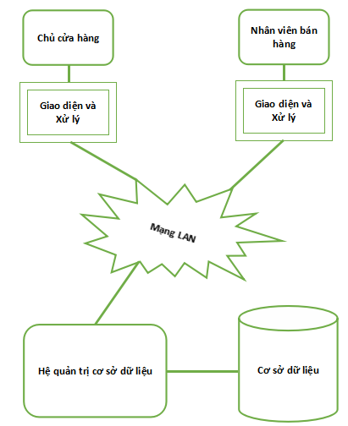

*Hình 3.3.1 sơ đồ tổng thể*

**3.3.2 Sơ đồ phân rã chức năng**

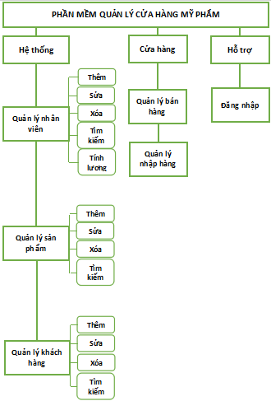

*Hình 3.3.2 Sơ đồ phân rã chức năng*

**3.3.4 Sơ đồ mô đun của chương trình**

* Mô đun Phần mềm quản lý cửa hàng mỹ phẩm

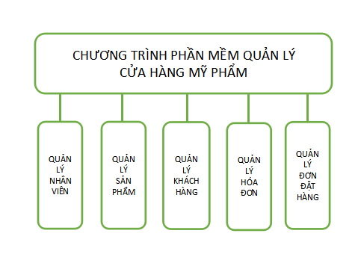

*Hình 3.3.4.1 Mô đun Phần mềm quản lý cửa hàng mỹ phẩm*

* Mô đun Quản lý nhân viên

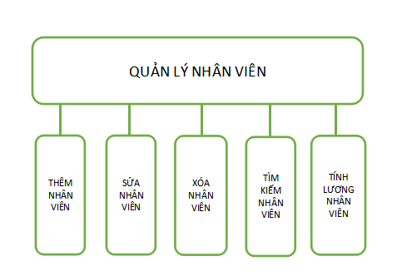

*Hình 3.3.4.2 Mô đun Quản lý nhân viên*

* Mô đun Quản lý sản phẩm

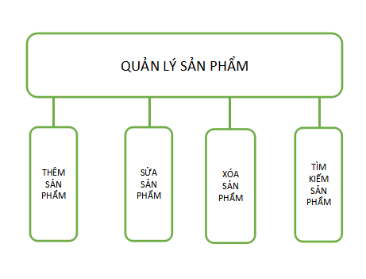

*Hình 3.3.4.3 Mô đun Quản lý sản phẩm*

* Mô đun Quản lý khách hàng

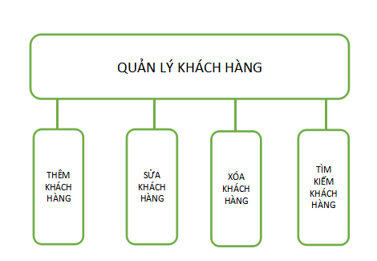

*Hình 3.3.4.4 Mô đun Quản lý khách hàng*

* Mô đun Quản lý hóa đơn

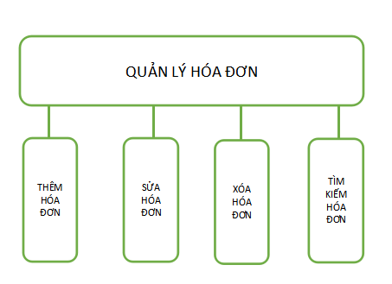

*Hình 3.3.4.5 Mô đun Quản lý hóa đơn*

* Mô đun Quản lý đơn đặt hàng

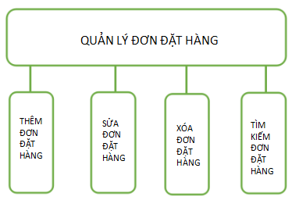

*Hình 3.3.4.6 Mô đun Quản lý đơn đặt hàng*

**3.4 Cơ sở dữ liệu:**

**3.4.1 Lược đồ quan hệ:**

SANPHAM (MaSP, TenSP,MaLoai,TenTH,XuatXu,DonGia,ThongTinSP)

LOAI (MaLoai, TenLoai)

THUONGHIEU (TenTH)

NHACUNGCAP (MaNCC,TenNCC,DiaChi,DienThoai)

DONDATHANG (MaDDH, NgayDatHang, MaNCC)

CTDDH (MaDDH, MaSP, SoLuongDat, DonGiaDat)

HOADON (MaHD, MaKH, NgayLapHD, MaNV)

CTHD (MaHD, MaSP, SoLuongBan, DonGiaBan)

NHANVIEN (MaNV, TenNV, NgaySinh, DienThoai, DiaChi, UserName, Password)

KHACHHANG (MaKH, TenKH, DienThoai, DiaChi)

**3.4.2 Danh sách các thực thể:**

* Bảng SANPHAM

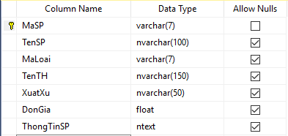

*Hình 3.4.2.1 Thực thể Sản phẩm*

* Bảng NHACUNGCAP

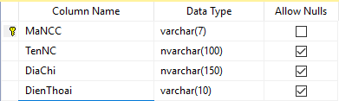

*Hình 3.4.2.2 Thực thể Nhà cung cấp*

* Bảng LOAI

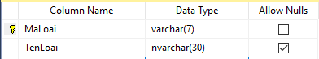

*Hình 3.4.2.3 Thực thể Loại*

* Bảng THUONGHIEU



*Hình 3.4.2.4 Thực thể Thương hiệu*

- Bảng HOADON

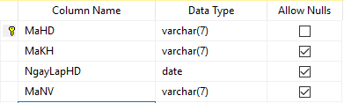

*Hình 3.4.2.5 Thực thể Hóa đơn*

- Bảng CTHD

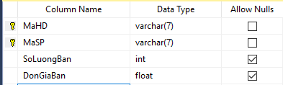

*Hình 3.4.2.6 Thực thể Chi Tiết hóa đơn*

* Bảng DONDATHANG

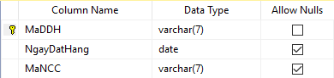

*Hình 3.4.2.7 Thực thể Đơn đặt hàng*

* Bảng CTDDH

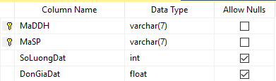

*Hình 3.4.2.8 Thực thể Chi tiết Đơn đặt hàng*

* Bảng NHANVIEN

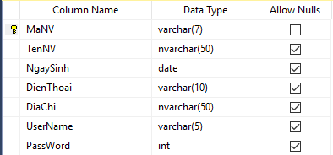

*Hình 3.4.2.9 Thực thể Nhân viên*

* Bảng KHACHHANG

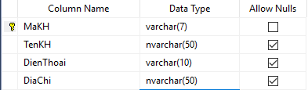

*Hình 3.4.2.10 Thực thể Khách hàng*

**3.4.3 Mô hình dữ liệu quan hệ**

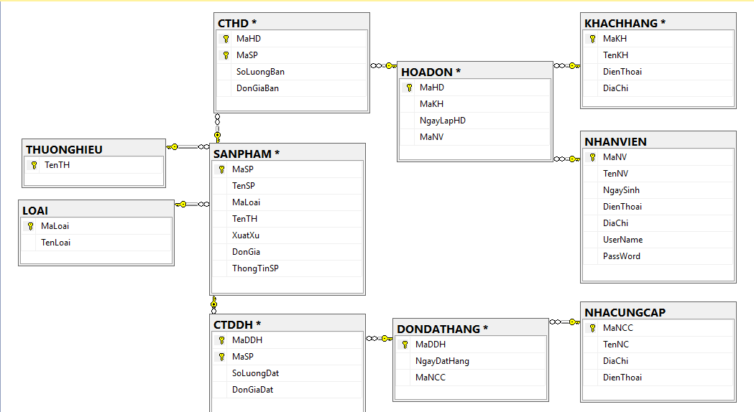

*Hình 3.4.3 Mô hình dữ liệu quan hệ*

**3.4.4 Các ràng buộc:**

* Một loại sẽ có nhiều sản phẩm, một sản phẩm chỉ thuộc một loại.
* Một thương hiệu có nhiều sản phẩm, một sản phẩm chỉ có một thương hiệu.
* Một chi tiết đơn đặt hàng có nhiều sản phẩm.
* Một đơn đặt hàng có một chi tiết đơn đặt hàng và một chi tiết đơn đặt hàng chỉ thuộc một đơn đặt hàng.
* Một nhà cung cấp có nhiều đơn đặt hàng, một đơn đặt hàng có một nhà cung cấp.
* Một chi tiết hóa đơn có nhiều sản phẩm.
* Một hóa đơn có một chi tiết hóa đơn, một chi tiết hóa đơn cũng thuộc một hóa đơn.
* Một khách hàng có nhiều hóa đơn, một hóa đơn thuộc một khách hàng.
* Một nhân viên có nhiều hóa đơn, một hóa đơn chỉ thuộc một nhân viên.

**3.5 Thiết kế giao diện**

**3.5.1 Giao diện đăng nhập**

Khi khởi động, hệ thống sẽ hiện ra giao diện đăng nhập

Nhân viên và chủ cửa hàng cần nhập Tên đăng nhập và mật khẩu hợp lệ vào khung để được vào giao diện menu chính.

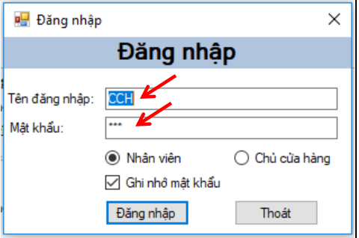

Hình 3.5.1.1 Giao diện đăng nhập a

Check vào ô Chủ hàng nếu bạn là chủ cửa hàng và check vào ô nhân viên nếu bạn là nhân viên.

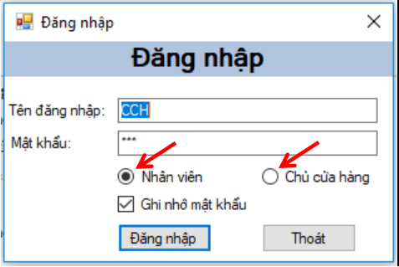

Hình 3.5.1.2 Giao diện đăng nhập b

Nếu bạn gõ sai Tên đăng nhập hoặc mật khẩu hoặc check sai chức vụ, hệ thống sẽ thông báo.

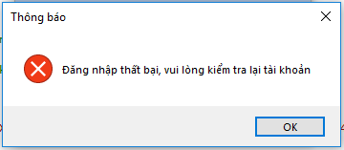

Hình 3.5.1.3 Giao diện đăng nhập c

Nếu bạn muốn mật khẩu và tên đăng nhập được lưu lại cho lần đăng nhập sau, bạn chọn ô Ghi nhớ mật khẩu. Không nên Ghi nhớ mật khẩu khi sử dụng chung máy tính.

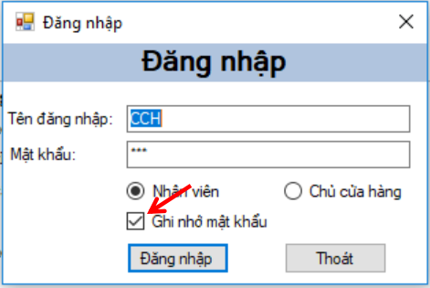

Hình 3.5.1.4 Giao diện đăng nhập d

**3.5.2 Giao diện menu chính**

Khi bạn đăng nhập thành công hệ thống sẽ đưa bạn đến giao diện menu chính

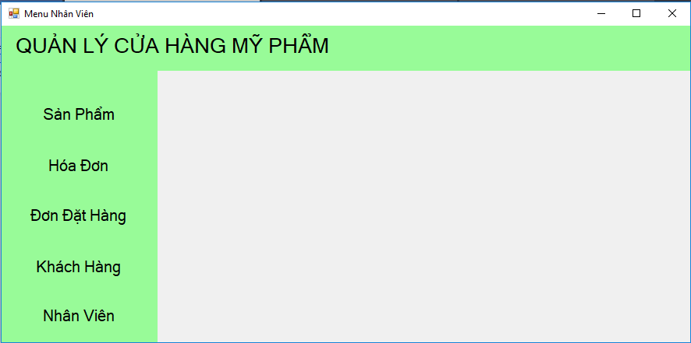

Hình 3.5.2.1 Giao diện menu chính a

Ở giao diện này, bạn click chuột vào các nút tương ứng với công việc bạn muốn làm.

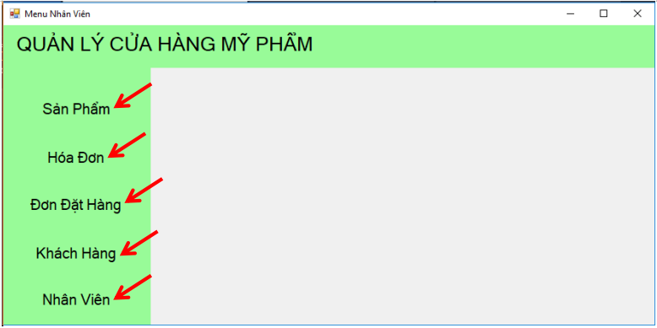

Hình 3.5.2.2 Giao diện menu chính b

**3.5.3 Giao diện sản phẩm**

Khi cần làm việc với bảng sản phẩm, bạn click chuột và nút sản phẩm, hệ thống sẽ hiện giao diện sản phẩm

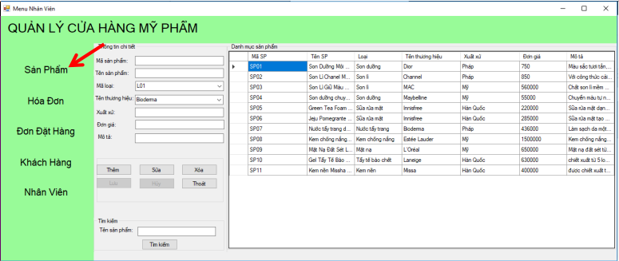

Hình 3.5.3.1 Giao diện sản phẩm a

Trong giao diện này, khi bạn click vào bất kì ô nào trên Khung danh mục sản phẩm, thì thông tin chi tiết của sản phẩm sẽ hiển thị ở khung thông tin chi tiết.

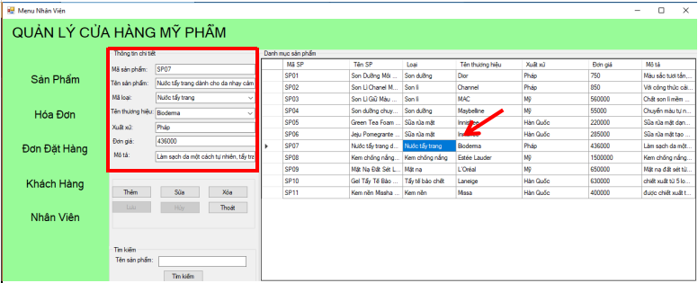

Hình 3.5.3.2 Giao diện sản phẩm b

Các nút Lưu và hủy trên giao diện sẽ được ẩn đi, khi bạn click vào nút Thêm/Sửa thì hay nút Lưu và Hủy sẽ hiện lên cho bạn thao tác

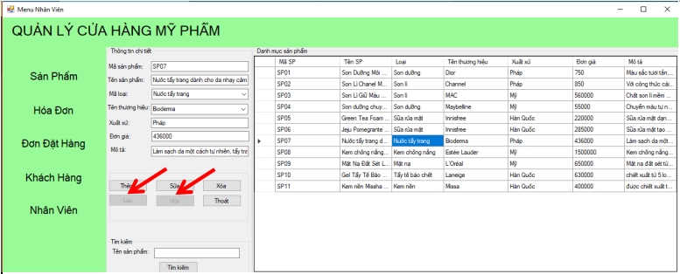

Hình 3.5.3.3 Giao diện sản phẩm c

Khi cần thêm mới thông tin sản phẩm, bạn click vào nút Thêm

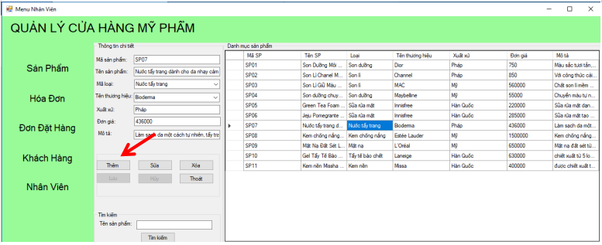

Hình 3.5.3.4 Giao diện sản phẩm d

Lúc này, nút Lưu và Hủy sẽ hiện lên, bạn cần nhập thông tin của sản phẩm vào khung thông tin chung và bấm nút Lưu

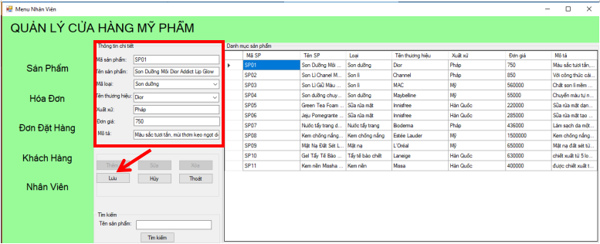

Hình 3.5.3.5 Giao diện sản phẩm e

Khi Lưu thành công, hệ thống sẽ hiện ra thông báo lưu thành công. Bạn click OK để quay trở lại giao diện làm việc với khung thông tin chi tiết được để trống, đồng thời các nút Lưu, Hủy sẽ bị ẩn đi và nút Thêm Sửa Xóa Thoát sẽ hiện lên.

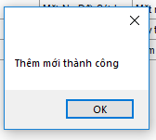

Hình 3.5.3.6 Giao diện sản phẩm f

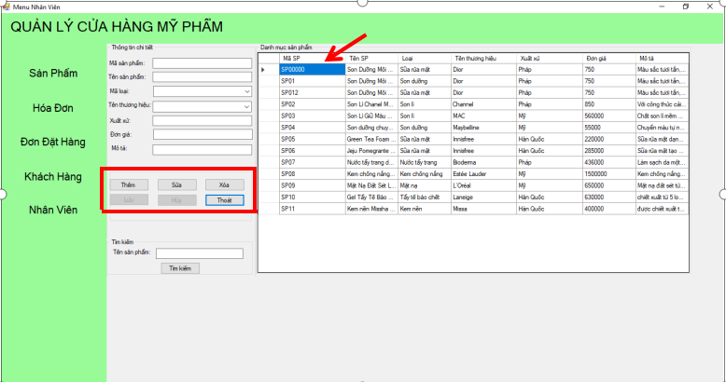

Hình 3.5.3.7 Giao diện sản phẩm g

Khi cần thay đổi thông tin sản phẩm, bạn click vào dòng cần sửa và click nút Sửa, hệ thống sẽ hỏi bạn chắc chắn muốn sửa. Click Yes để tiếp tục và No để dừng

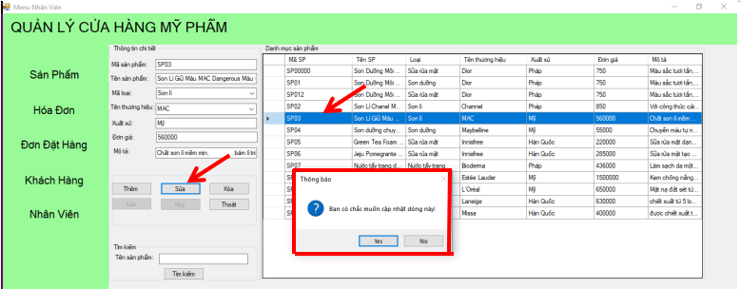

Hình 3.5.3.8 Giao diện sản phẩm h

Nếu không chọn dòng, hệ thống sẽ thông báo

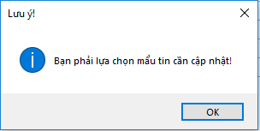

Hình 3.5.3.9 Giao diện sản phẩm i

Khi nút Lưu và Hủy đã hiện lên, bạn có thể nhập thông tin cần thay đổi của sản phẩm vào khung thông tin chung và bấm nút Lưu



Hình 3.5.3.10 Giao diện sản phẩm j

Khi Lưu thành công, hệ thống sẽ hiện ra thông báo lưu thành công. Bạn click OK để quay trở lại giao diện làm việc với khung thông tin chi tiết được để trống, đồng thời các nút Lưu, Hủy sẽ bị ẩn đi và nút Thêm Sửa Xóa Thoát sẽ hiện lên.



Hình 3.5.3.11 Giao diện sản phẩm k

Khi cần xóa thông tin của một sản phẩm, bạn cần chọn sản phẩm cần xóa và click vào nút Xóa. Hệ thống sẽ hỏi bạn có muốn xóa, chọn Yes nếu muốn xóa Vfa ngược lại chọn No.

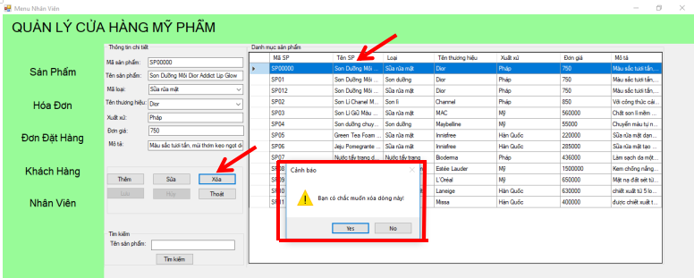

Hình 3.5.3.12 Giao diện sản phẩm l

Nếu bạn quên chọn dòng, hệ thống sẽ thông báo

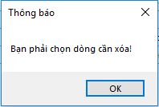

Hình 3.5.3.13 Giao diện sản phẩm m

Khi muốn Thoát, bạn chọn nút Thoát

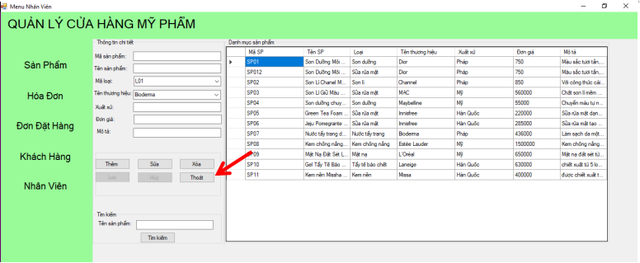

Hình 3.5.3.14 Giao diện sản phẩm n

Khi bạn cần tìm kiếm thông tin một sản phẩm, bạn nhập tên sản phẩm cần tìm vào và bấm nút tìm kiếm, hệ thống sẽ tìm thông tin sản phẩm đó

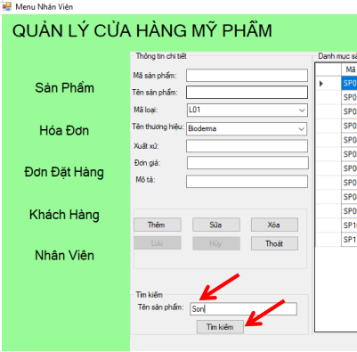

Hình 3.5.3.15 Giao diện sản phẩm o

**3.5.4 Giao diện nhân viên**

Bạn chỉ được phép làm việc với giao diện này nếu bạn là chủ cửa hàng, khi nhân viên click vào nút này, hệ thống sẽ thông báo cho bạn

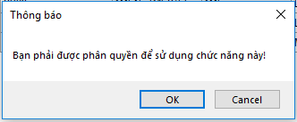

Hình 3.5.4.1 Giao diện nhân viên a

Khi cần làm việc với bảng nhân viên, bạn click chuột và nút nhân viên, hệ thống sẽ hiện giao diện nhân viên

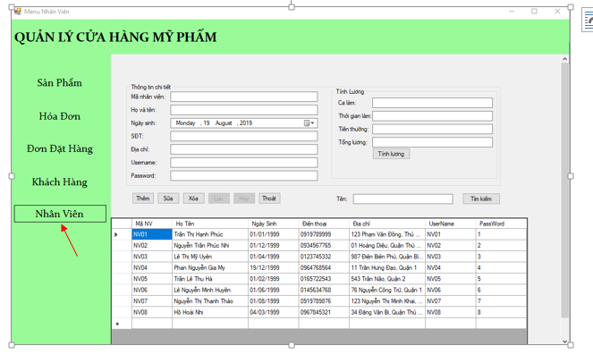

Hình 3.5.4.2 Giao diện sản phẩm b

Trong giao diện này, khi bạn click vào bất kì ô nào trên Khung danh sách nhân viên, thì thông tin chi tiết của nhân viên sẽ hiển thị ở khung thông tin chi tiết.

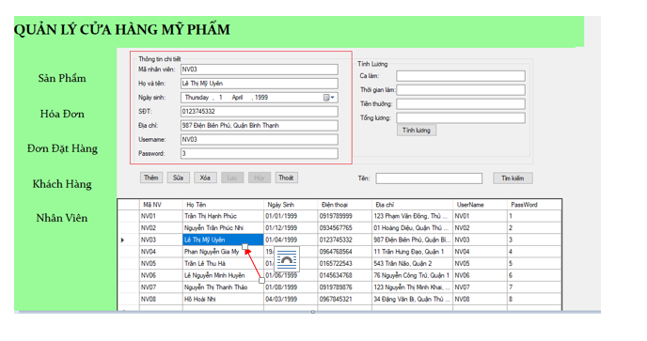

Hình 3.5.4.3 Giao diện nhân viên c

Các nút Lưu và hủy trên giao diện sẽ được ẩn đi, khi bạn click vào nút Thêm/Sửa thì hay nút Lưu và Hủy sẽ hiện lên cho bạn thao tác

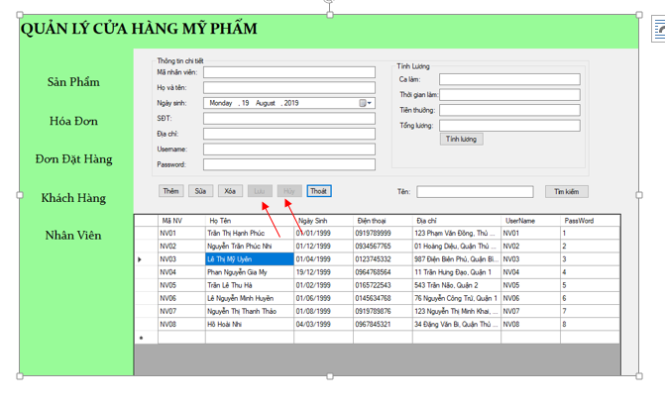

Hình 3.5.4.4 Giao diện nhân viên d

Khi cần thêm mới thông tin nhân viên, bạn click vào nút Thêm

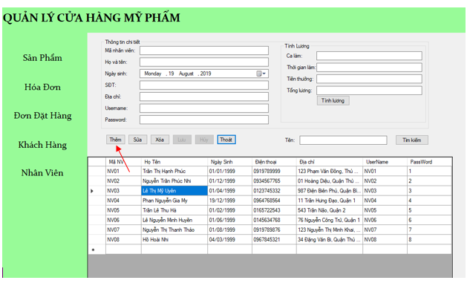

Hình 3.5.4.5 Giao diện nhân viên e

Lúc này, nút Lưu và Hủy sẽ hiện lên, bạn cần nhập thông tin của nhân viên vào khung thông tin chung và bấm nút Lưu

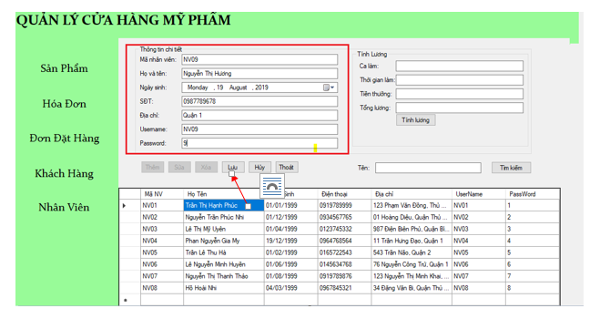

Hình 3.5.4.6 Giao diện nhân viên f

Khi Lưu thành công, hệ thống sẽ hiện ra thông báo lưu thành công. Bạn click OK để quay trở lại giao diện làm việc với khung thông tin chi tiết được để trống, đồng thời các nút Lưu, Hủy sẽ bị ẩn đi và nút Thêm Sửa Xóa Thoát sẽ hiện lên.



Hình 3.5.4.7 Giao diện nhân viên g

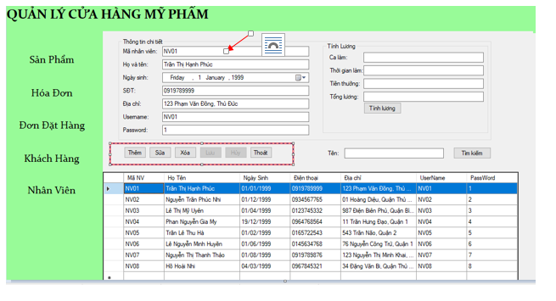

Hình 3.5.4.8 Giao diện nhân viên h

Khi cần thay đổi thông tin nhân viên, bạn click vào dòng cần sửa và click nút Sửa, hệ thống sẽ hỏi bạn chắc chắn muốn sửa. Click Yes để tiếp tục và No để dừng

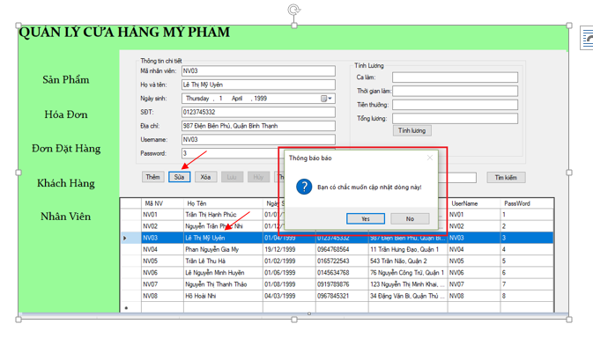

Hình 3.5.4.9 Giao diện nhân viên i

Nếu không chọn dòng, hệ thống sẽ thông báo



Hình 3.5.4.10 Giao diện nhân viên j

Khi nút Lưu và Hủy đã hiện lên, bạn có thể nhập thông tin cần thay đổi của nhân viên vào khung thông tin chung và bấm nút Lưu

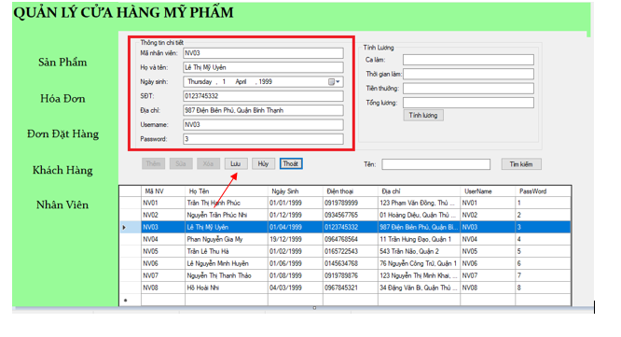

Hình 3.5.4.11 Giao diện nhân viên k

Khi Lưu thành công, hệ thống sẽ hiện ra thông báo lưu thành công. Bạn click OK để quay trở lại giao diện làm việc với khung thông tin chi tiết được để trống, đồng thời các nút Lưu, Hủy sẽ bị ẩn đi và nút Thêm Sửa Xóa Thoát sẽ hiện lên.



Hình 3.5.4.12 Giao diệnnhân viên l

Khi cần xóa thông tin của một nhân viên, bạn cần chọn nhân viên cần xóa và click vào nút Xóa. Hệ thống sẽ hỏi bạn có muốn xóa, chọn Yes nếu muốn xóa và ngược lại chọn No.

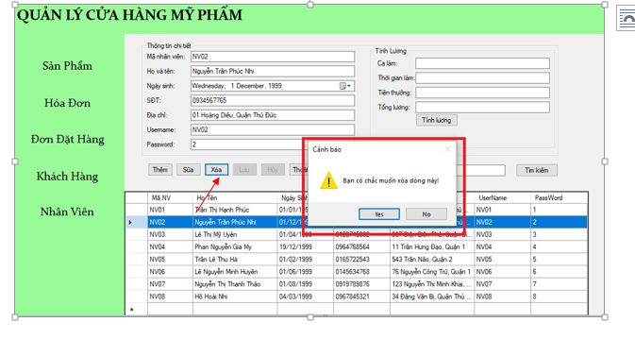

Hình 3.5.4.13 Giao diện nhân viên m

Nếu bạn quên chọn dòng, hệ thống sẽ thông báo



Hình 3.5.4.14 Giao diện nhân viên n

Khi muốn Thoát, bạn chọn nút Thoát

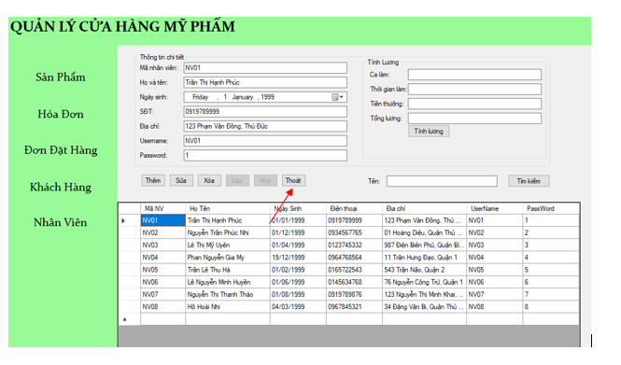

Hình 3.5.4.15 Giao diện nhân viên o

Khi bạn cần tìm kiếm thông tin một nhân viên, bạn nhập tên nhân viên cần tìm vào và bấm nút tìm kiếm, hệ thống sẽ tìm thông tin nhân viên đó

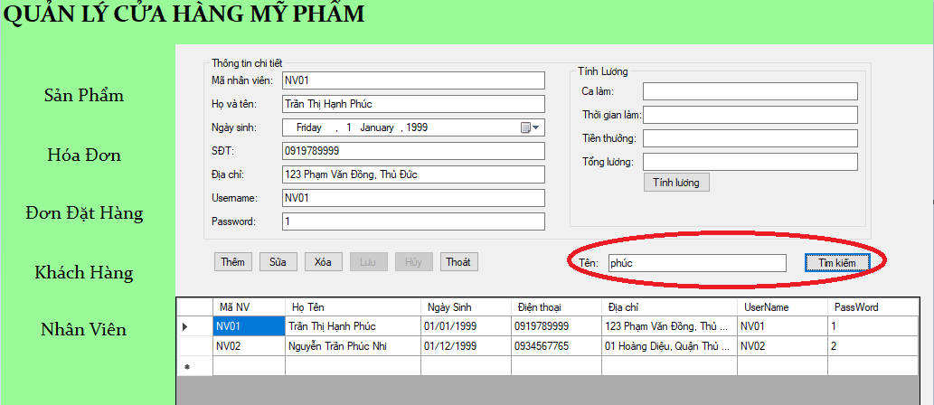

Hình 3.5.4.16 Giao diện nhân viên p

**3.5.5 Giao diện khách hàng**

Khi cần làm việc với bảng khách hàng, bạn click chuột và nút khách hàng, hệ thống sẽ hiện giao diện khách hàng

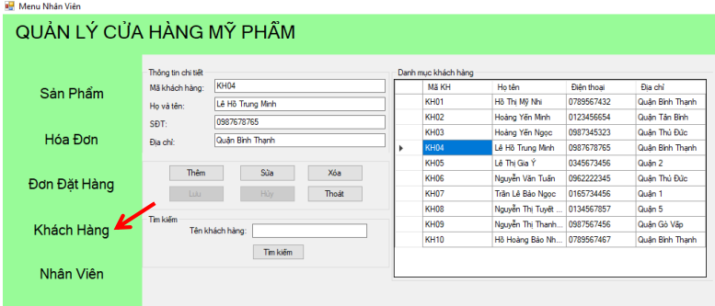

Hình 3.5.5.1 Giao diện khách hàng a

Trong giao diện này, khi bạn click vào bất kì ô nào trên Khung danh mục khách hàng, thì thông tin chi tiết của khách hàng sẽ hiển thị ở khung thông tin chi tiết.

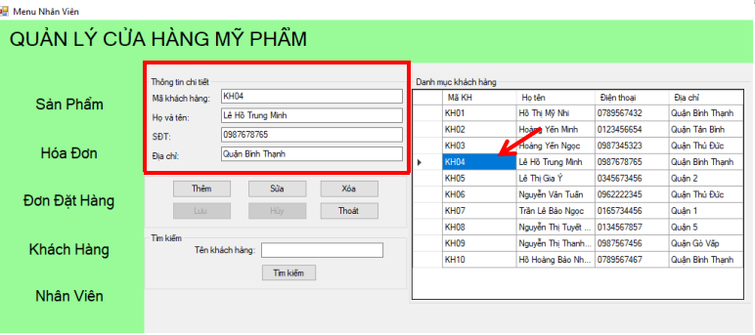

Hình 3.5.5.2 Giao diện khách hàng b

Các nút Lưu và hủy trên giao diện sẽ được ẩn đi, khi bạn click vào nút Thêm/Sửa thì hay nút Lưu và Hủy sẽ hiện lên cho bạn thao tác

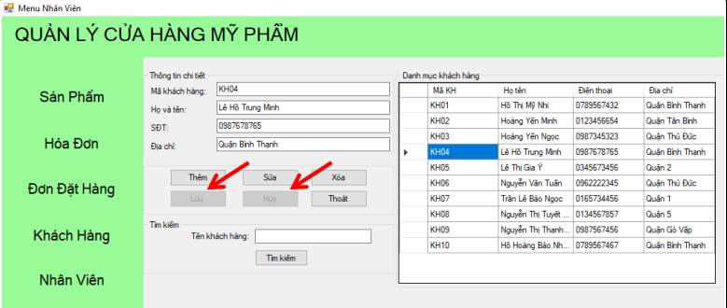

Hình 3.5.5.3 Giao diện khách hàng c

Khi cần thêm mới thông tin khách hàng, bạn click vào nút Thêm

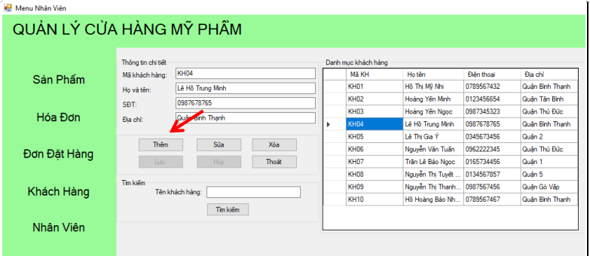

Hình 3.5.5.4 Giao diện khách hàng d

Lúc này, nút Lưu và Hủy sẽ hiện lên, bạn cần nhập thông tin của khách hàng vào khung thông tin chung và bấm nút Lưu

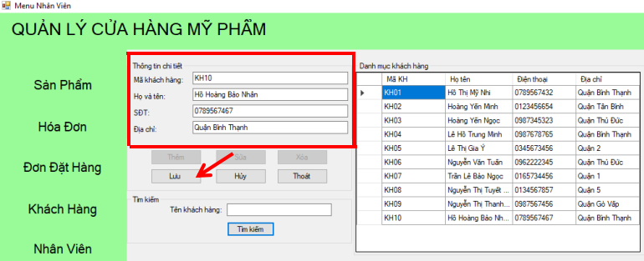

Hình 3.5.5.5 Giao diện khách hàng e

Khi Lưu thành công, hệ thống sẽ hiện ra thông báo lưu thành công. Bạn click OK để quay trở lại giao diện làm việc với khung thông tin chi tiết được để trống, đồng thời các nút Lưu, Hủy sẽ bị ẩn đi và nút Thêm Sửa Xóa Thoát sẽ hiện lên.



Hình 3.5.5.6 Giao diện khách hàng f

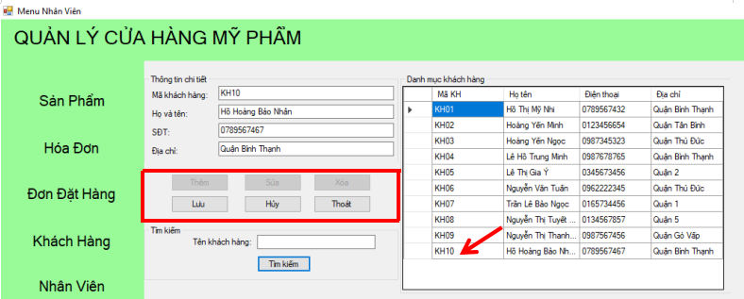

Hình 3.5.5.7 Giao diện khách hàng g

Khi cần thay đổi thông tin khách hàng, bạn click vào dòng cần sửa và click nút Sửa, hệ thống sẽ hỏi bạn chắc chắn muốn sửa. Click Yes để tiếp tục và No để dừng

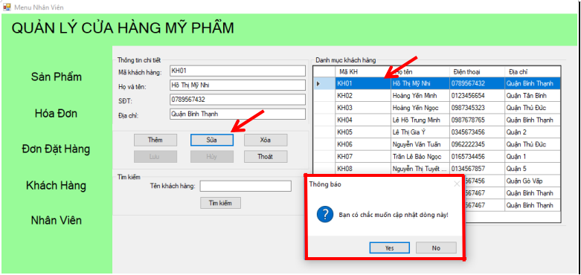

Hình 3.5.5.8 Giao diện khách hàng h

Nếu không chọn dòng, hệ thống sẽ thông báo



Hình 3.5.5.9 Giao diện khách hàng i

Khi nút Lưu và Hủy đã hiện lên, bạn có thể nhập thông tin cần thay đổi của khách hàng vào khung thông tin chung và bấm nút Lưu

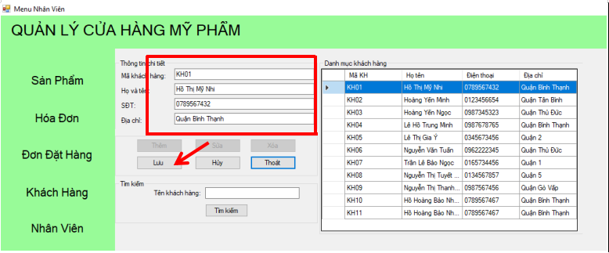

Hình 3.5.5.10 Giao diện khách hàng j

Khi Lưu thành công, hệ thống sẽ hiện ra thông báo lưu thành công. Bạn click OK để quay trở lại giao diện làm việc với khung thông tin chi tiết được để trống, đồng thời các nút Lưu, Hủy sẽ bị ẩn đi và nút Thêm Sửa Xóa Thoát sẽ hiện lên.



Hình 3.5.5.11 Giao diện khách hàng k

Khi cần xóa thông tin của một khách hàng, bạn cần chọn khách hàng cần xóa và click vào nút Xóa. Hệ thống sẽ hỏi bạn có muốn xóa, chọn Yes nếu muốn xóa và ngược lại chọn No.

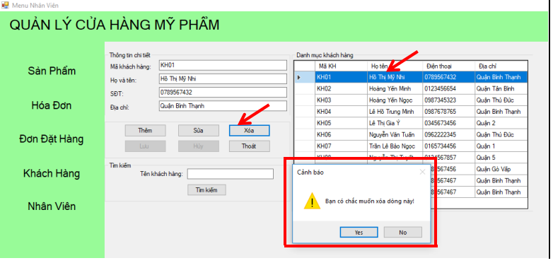

Hình 3.5.5.12 Giao diện khách hàng l

Nếu bạn quên chọn dòng, hệ thống sẽ thông báo



Hình 3.5.5.13 Giao diện khách hàng m

Khi muốn Thoát, bạn chọn nút Thoát

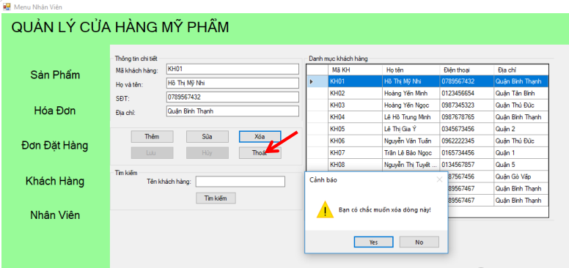

Hình 3.5.5.14 Giao diện khách hàng n

Khi bạn cần tìm kiếm thông tin một khách hàng, bạn nhập tên khách hàng cần tìm vào và bấm nút tìm kiếm, hệ thống sẽ tìm thông tin khách hàng đó

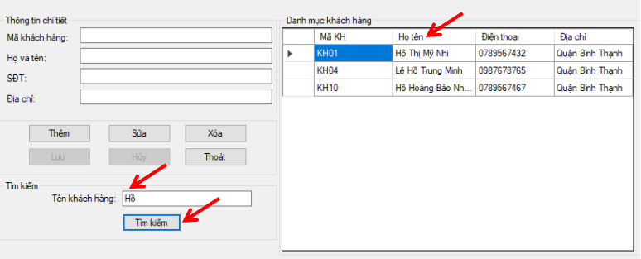

Hình 3.5.5.15 Giao diện khách hàng o

**3.5.6 Giao diện hóa đơn**

Khi cần làm việc với bảng hóa đơn, bạn click chuột và nút hóa đơn, hệ thống sẽ hiện giao diện hóa đơn

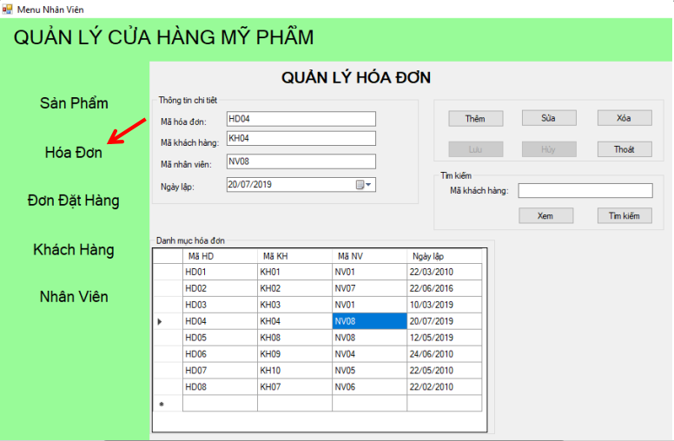

Hình 3.5.6.1 Giao diện hóa đơn a

Trong giao diện này, khi bạn click vào bất kì ô nào trên Khung danh mục hóa đơn, thì thông tin chi tiết của hóa đơn sẽ hiển thị ở khung thông tin chi tiết.

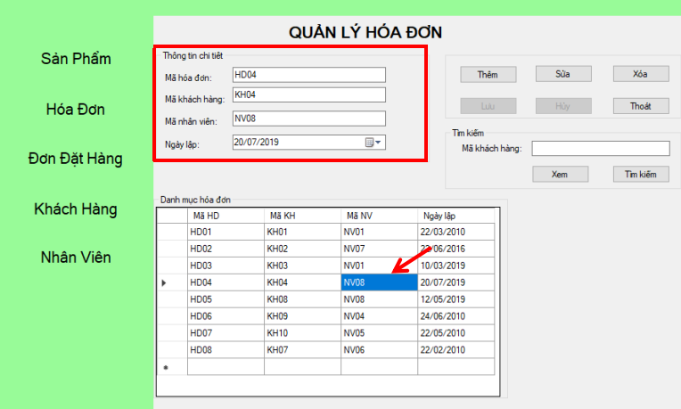

Hình 3.5.6.2 Giao diện hóa đơn b

Các nút Lưu và hủy trên giao diện sẽ được ẩn đi, khi bạn click vào nút Thêm/Sửa thì hay nút Lưu và Hủy sẽ hiện lên cho bạn thao tác

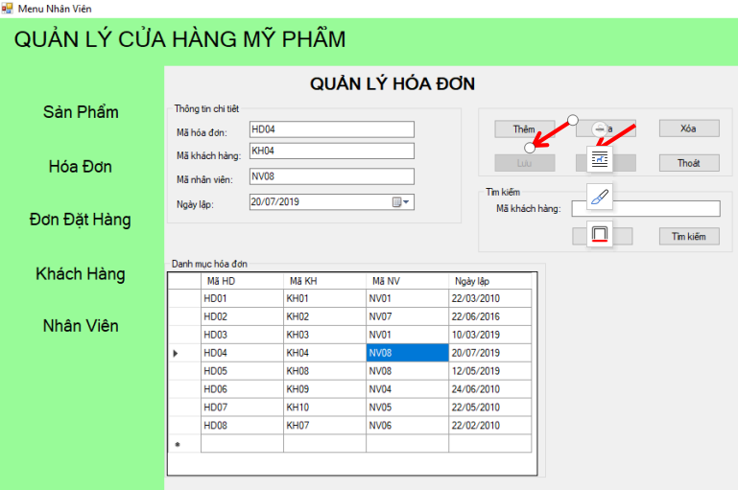

Hình 3.5.6.3 Giao diện hóa đơn c

Khi cần thêm mới thông tin hóa đơn, bạn click vào nút Thêm

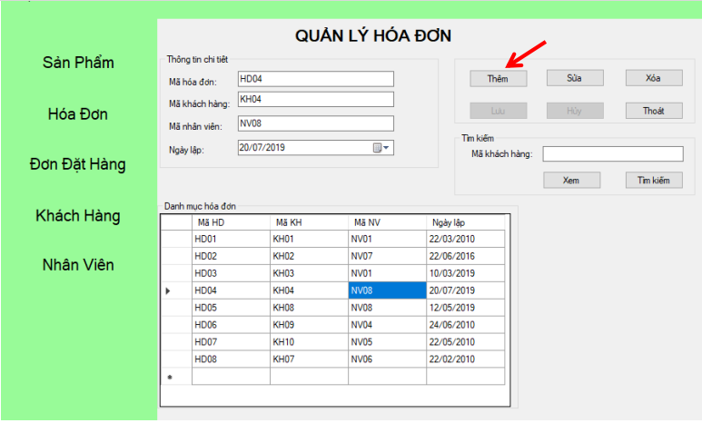

Hình 3.5.6.4 Giao diện hóa đơn d

Lúc này, nút Lưu và Hủy sẽ hiện lên, bạn cần nhập thông tin của hóa đơn vào khung thông tin chung và bấm nút Lưu

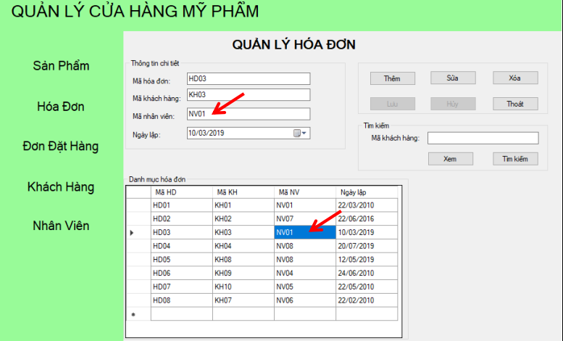

Hình 3.5.6.5 Giao diện hóa đơn e

Khi bấm Lưu, hê thống sẽ đưa bạn đến giao diện chi tiết hóa đơn

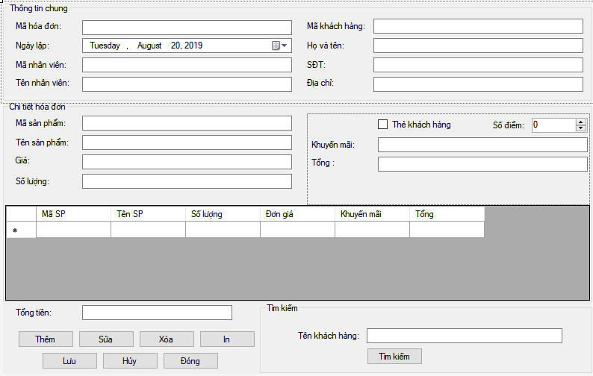

Hình 3.5.6.6 Giao diện hóa đơn f

Giao diện chi tiết hóa đơn được để trống, bạn cần nhập thông tin của chi tiết hóa đơn và bấm nút Lưu.



Hình 3.5.6.7 Giao diện hóa đơn g

Khi lưu thành công sẽ hiện lên thông báo



Hình 3.5.6.8 Giao diện hóa đơn h

Bạn click OK để quay trở lại giao diện làm việc với khung thông tin chi tiết được để trống, đồng thời các nút Lưu, Hủy sẽ bị ẩn đi và nút Thêm Sửa Xóa Thoát sẽ hiện lên.

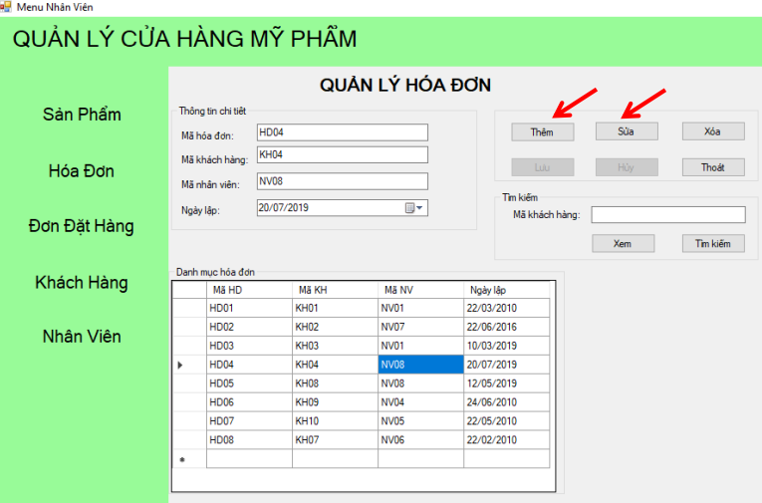

Hình 3.5.6.9 Giao diện hóa đơn i

Khi cần thay đổi thông tin hóa đơn, bạn click vào dòng cần sửa và click nút Sửa, hệ thống sẽ hỏi bạn chắc chắn muốn sửa. Click Yes để tiếp tục và No để dừng

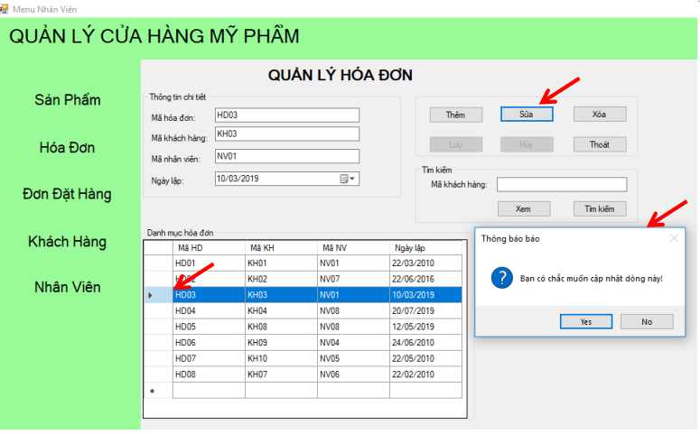

Hình 3.5.6.10 Giao diện hóa đơn j

Nếu không chọn dòng, hệ thống sẽ thông báo



Hình 3.5.6.11 Giao diện hóa đơn k

Sau khi chọn Yes hệ thống sẽ đưa bạn đến giao diện chi tiết hóa đơn. Giao diện chi tiết hóa đơn sẽ xuất hiện với chi tiết của hóa đơn cần sửa thông tin



Hình 3.5.6.12 Giao diện hóa đơn l

Bạn cần chọn sản phẩm cần sửa thông tin và bấm nút sửa



Hình 3.5.6.13 Giao diện khách hàng m

Bạn nhập thông tin mới cho sản phẩm cần sửa và bấm lưu



Hình 3.5.6.14 Giao diện hóa đơn n

Khi Lưu thành công, hệ thống sẽ hiện ra thông báo lưu thành công. Bạn click OK để quay trở lại giao diện làm việc với khung thông tin chi tiết được để trống, đồng thời các nút Lưu, Hủy sẽ bị ẩn đi và nút Thêm Sửa Xóa Thoát sẽ hiện lên.



Hình 3.5.6.15 Giao diện hóa đơn o

Khi cần xóa thông tin của một hóa đơn, bạn cần là chủ cửa hàng, bạn chọn hóa đơn cần xóa và click vào nút Xóa. Hệ thống sẽ hỏi bạn có muốn xóa, chọn Yes nếu muốn xóa và ngược lại chọn No.

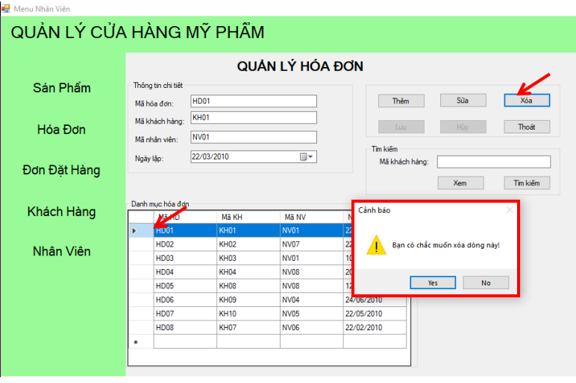

Hình 3.5.6.16 Giao diện hóa đơn p

Nếu bạn quên chọn dòng, hệ thống sẽ thông báo



Hình 3.5.6.17 Giao diện hóa đơn q

Khi muốn Thoát, bạn chọn nút Thoát

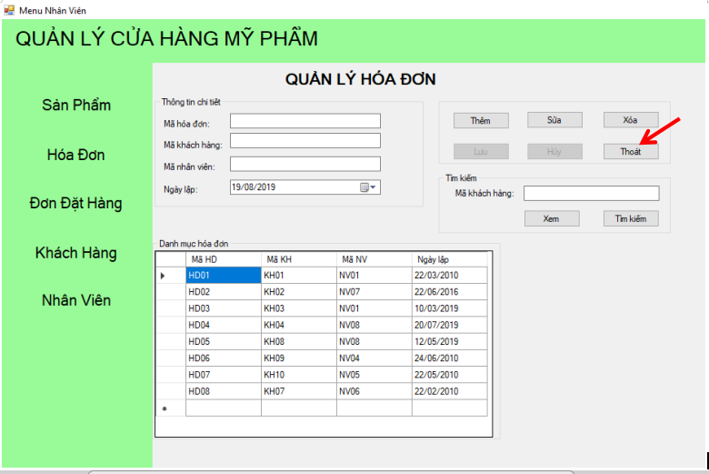

Hình 3.5.6.18 Giao diện khách hàng r

Khi bạn cần tìm kiếm thông tin một hóa đơn, bạn nhập tên khách hàng vào và bấm nút tìm kiếm, hệ thống sẽ tìm thông tin hóa đơn đó, và click nút xem để xem thông tin chi tiết hóa đơn

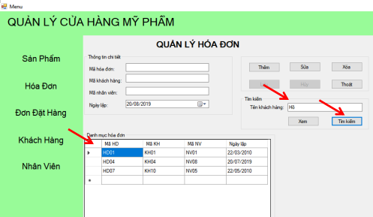

Hình 3.5.6.19 Giao diện hóa đơn s

**3.5.7 Giao diện đơn đặt hàng**

Khi cần làm việc với bảng đơn đặt hàng, bạn click chuột và nút đơn đặt hàng, hệ thống sẽ hiện giao diện đơn đặt hàng

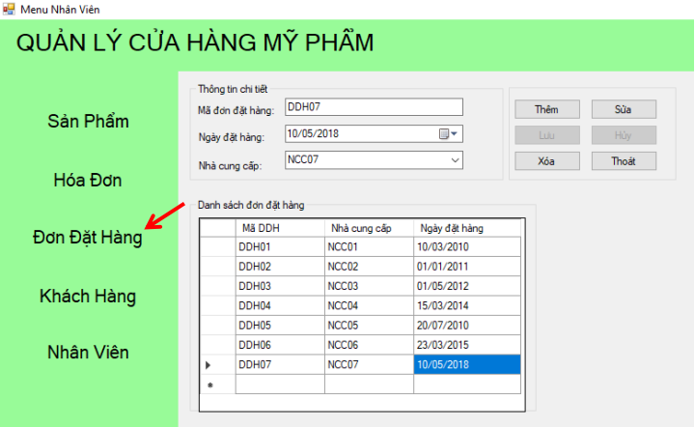

Hình 3.5.7.1 Giao diện đơn đặt hàng a

Trong giao diện này, khi bạn click vào bất kì ô nào trên Khung danh mục đơn đặt hàng, thì thông tin chi tiết của đơn đặt hàng sẽ hiển thị ở khung thông tin chi tiết.

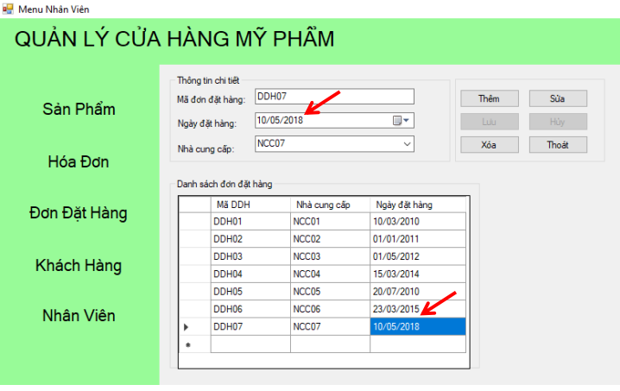

Hình 3.5.7.2 Giao diện đơn đặt hàng b

Các nút Lưu và hủy trên giao diện sẽ được ẩn đi, khi bạn click vào nút Thêm/Sửa thì hay nút Lưu và Hủy sẽ hiện lên cho bạn thao tác

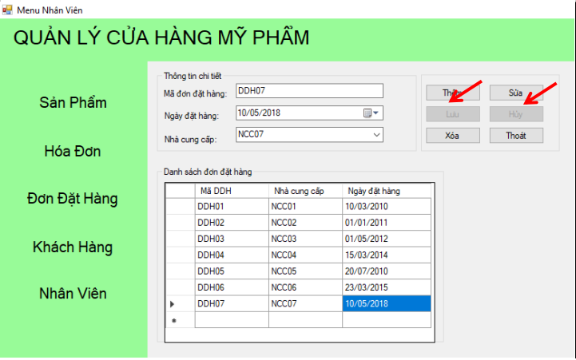

Hình 3.5.7.3 Giao diện đơn đặt hàng c

Khi cần thêm mới thông tin đơn đặt hàng, bạn click vào nút Thêm

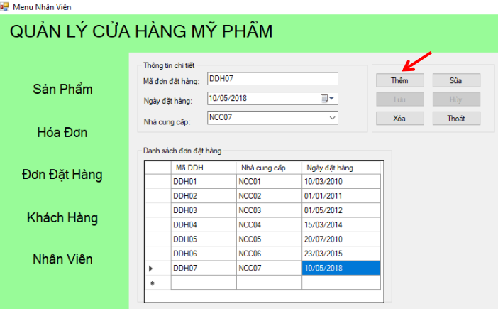

Hình 3.5.7.4 Giao diện đơn đặt hàng d

Lúc này, nút Lưu và Hủy sẽ hiện lên, bạn cần nhập thông tin của đơn đặt hàng vào khung thông tin chung và bấm nút Lưu

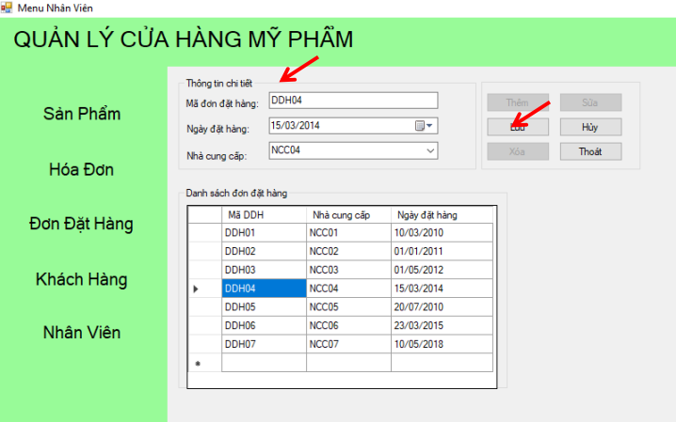

Hình 3.5.7.5 Giao diện đơn đặt hàng e

Khi bấm Lưu, hê thống sẽ đưa bạn đến giao diện chi tiết đơn đặt hàng

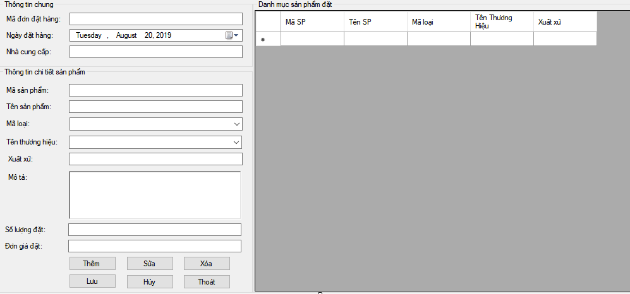

Hình 3.5.7.6 Giao diện đơn đặt hàng f

Giao diện chi tiết đơn đặt hàng được để trống, bạn cần nhập thông tin của chi tiết đơn đặt hàng và bấm nút Lưu.



Hình 3.5.7.7 Giao diện đơn đặt hàng g

Khi lưu thành công sẽ hiện lên thông báo



Hình 3.5.7.8 Giao diện đơn đặt hàng h

Bạn click OK để quay trở lại giao diện làm việc với khung thông tin chi tiết được để trống, đồng thời các nút Lưu, Hủy sẽ bị ẩn đi và nút Thêm Sửa Xóa Thoát sẽ hiện lên.

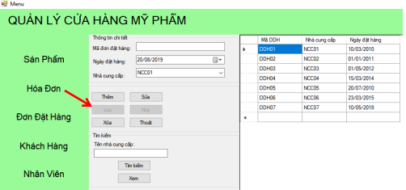

Hình 3.5.7.9 Giao diện đơn đặt hàng I

Khi cần thay đổi thông tin đơn đặt hàng, bạn click vào dòng cần sửa và click nút Sửa, hệ thống sẽ hỏi bạn chắc chắn muốn sửa. Click Yes để tiếp tục và No để dừng

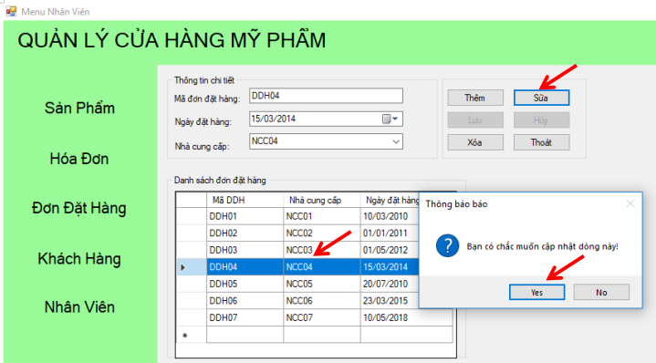

Hình 3.5.7.10 Giao diện đơn đặt hàng j

Nếu không chọn dòng, hệ thống sẽ thông báo



Hình 3.5.7.11 Giao diện đơn đặt hàng k

Sau khi chọn Yes hệ thống sẽ đưa bạn đến giao diện chi tiết đơn đặt hàng. Giao diện chi tiết đơn đặt hàng sẽ xuất hiện với chi tiết của đơn đặt hàng cần sửa thông tin

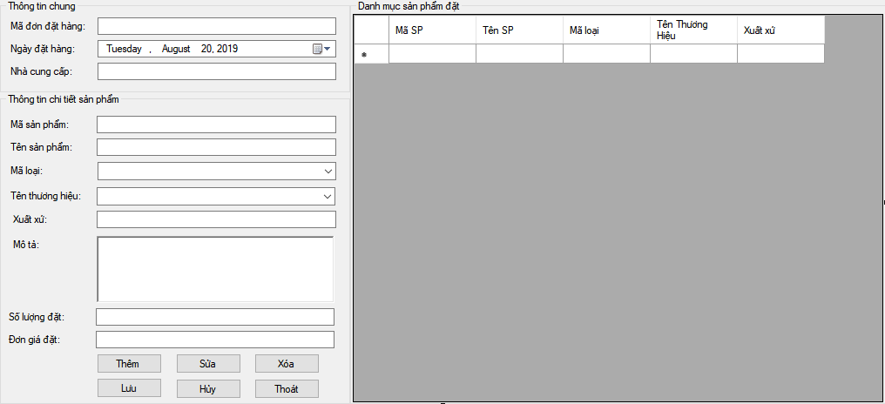

Hình 3.5.7.12 Giao diện đơn đặt hàng l

Bạn cần chọn sản phẩm cần sửa thông tin và bấm nút sửa



Hình 3.5.7.13 Giao diện đơn đặt hàng m

Bạn nhập thông tin mới cho sản phẩm cần sửa và bấm lưu



Hình 3.5.7.14 Giao diện đơn đặt hàng n

Khi Lưu thành công, hệ thống sẽ hiện ra thông báo lưu thành công. Bạn click OK để quay trở lại giao diện làm việc với khung thông tin chi tiết được để trống, đồng thời các nút Lưu, Hủy sẽ bị ẩn đi và nút Thêm Sửa Xóa Thoát sẽ hiện lên.



Hình 3.5.6.15 Giao diện hóa đơn o

Khi cần xóa thông tin của một đơn đặt hàng, bạn cần là chủ cửa hàng,chọn đơn đặt hàng cần xóa và click vào nút Xóa. Hệ thống sẽ hỏi bạn có muốn xóa, chọn Yes nếu muốn xóa và ngược lại chọn No.

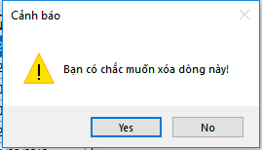

Hình 3.5.7.16 Giao diện đơn đặt hàng p

Nếu bạn quên chọn dòng, hệ thống sẽ thông báo



Hình 3.5.7.17 Giao diện đơn đặt hàng q

Khi muốn Thoát, bạn chọn nút Thoát

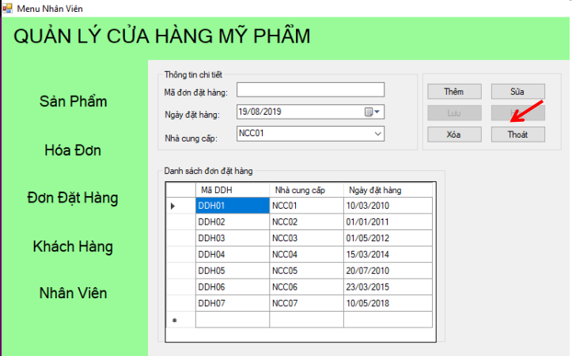

Hình 3.5.7.18 Giao diện đơn đặt hàng r

Khi bạn cần tìm kiếm thông tin một đơn đặt hàng, bạn nhập ngầy nhập hàng vào và bấm nút tìm kiếm, hệ thống sẽ tìm thông tin đơn đặt hàng đó, và click nút xem để xem thông tin chi tiết đơn đặt hàng

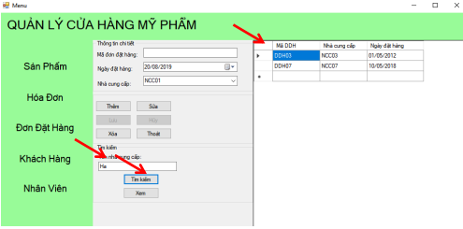

Hình 3.5.7.19 Giao diện đơn đặt hàng s

**CHƯƠNG 4: KẾT QUẢ THỰC NGHIỆM**

**4.1. Chạy thử phần mềm**

Sau khi hoàn thành phần mềm quản lý cửa hàng mỹ phẩm và cho chạy thử trên máy tính cá nhân của các bạn trong nhóm, nhóm nhận thấy rằng phần mềm tạm đáp ứng đủ các chức năng ban đầu, phần mềm chạy tốt, giao diện dễ sử dụng.

**4.2. Đánh giá**

**4.2.1 Ưu điểm:**

**-** Giao diện phần mềm: màu sắc tốt, thân thiện, dễ sử dụng, phông chữ rõ ràng, thao tác dễ thực hiện.

- Các chức năng: khá đầy đủ, các chức năng đã được lập trình đều thực hiện tốt, người dùng dễ dàng nhập liệu, sửa xóa các thông tin của đối tượng được quản lý.

- Thông tin sau khi được cập nhật tự động vào cơ sở dữ liệu, giúp cho việc quản lý thông tin tốt hơn, bảo mật tốt hơn, lưu trữ cũng đơn giản và tốt hơn.

**4.2.2 Khuyết điểm:**

**-** Một số thao tác vẫn còn rườm rà, phức tạp.

- Kiểm tra dữ liệu chưa chặt chẽ.

- Tính linh hoạt của các tính năng còn kém.

- Chưa bao quát toàn bộ hoạt động của cửa hàng.

- Tính thực tế chưa cao.

**CHƯƠNG 5: KẾT LUẬN**

**5.1. Vấn đề đã giải quyết**

**-**Đã xây dựng thành công phần mềm với các chức năng cơ bản.

-Có phần giao diện cho nhân viên và chủ cửa hàng.

**5.2. Vấn đề chưa giải quyết**

**-** Các tính năng chỉ dừng ở mức cơ bản, đôi khi vẫn gặp lỗi.

- Phân quyền cho nhân viên và chủ cửa hàng chưa được chặt chẽ

- Chưa thể làm trích xuất báo cáo thống kê.

- Phần mềm còn nhiều lỗ hổng cần cải tiến.

**5.3. Hướng phát triển**

**-** Vì phần mềm có tính ứng dụng thực tế nên cần cải tiến các tính năng cơ bản và các tính năng cao hơn như:

+ Chấm công cho nhân viên.

+ Tính lương

+ Báo cáo thống kê hàng tháng

+ Cập nhật số lượng tồn

+Thông báo các sản phẩm sắp đến hạn dùng

+ …